**PROPOSAL PROYEK AKHIR**

**PENGEMBANGAN SISTEM BUSINESS INTELLIGENCE UNTUK ANALISIS TINDAK PERKARA PERKAWINAN DI PENGADILAN AGAMA PEKANBARU**

**logo PCR.jpg**

**Disusun oleh :**

**Ainun Jariyah**

**NIM. 1757301067**

**PROGRAM STUDI SISTEM INFORMASI**

**POLITEKNIK CALTEX RIAU**

**2020**

# RINGKASAN

Pengadilan Agama adalah [pengadilan tingkat pertama](https://id.wikipedia.org/w/index.php?title=Pengadilan_tingkat_pertama&action=edit&redlink=1) yang melaksanakan [kekuasaan kehakiman](https://id.wikipedia.org/wiki/Kekuasaan_kehakiman_di_Indonesia) di lingkungan [Pengadilan Agama](https://id.wikipedia.org/wiki/Peradilan_Agama) yang berkedudukan di [ibu kota](https://id.wikipedia.org/wiki/Ibu_kota), [kabupaten](https://id.wikipedia.org/wiki/Kabupaten) atau [kota](https://id.wikipedia.org/wiki/Kota). Pengadilan Agama menyelenggarakan penegakan hukum dan keadilan di tingkat pertama bagi rakyat pencari keadilan perkara tertentu antara orang-orang yang beragama Islam di berbagai bidang salah satunya [perkawinan](https://id.wikipedia.org/wiki/Perkawinan).Meningkatnya angka perceraian setiap tahunnya membuat Pengadilan Agama mengalami kesulitan dalam mengelompokkan perceraian berdasarkan wilayah tertentu. Sedangkan harapan yang diinginkan pihak Staff adalah dapat melaporkan dan menganalisa tindak perkara perkawinan dengan menggunakan *reporting* yang lebih komprehensif sebagai laporan Pimpinan untuk mempermudah pihak Pimpinan dalam membaca laporan data perkawinan,sehingga pihak Pengadilan Agama membutuhkan visualisasi data yang akan mempermudah pihak Pimpinan dalam menganalisa serta mengambil kebijakan. Berdasarkan permasalahan tersebut maka dibangunlah sebuah sistem *Business Intelligence* sederhana menggunakan *OLAP* untuk menganalisis pola tindak perkara perkawinan di Pengadilan Agama Pekanbaru. Dengan memanfaatkan teknologi *Business Intelligence* dapat memudahkan pihak Staf Pengadilan mengetahui pengelompokkan perceraian berdasarkan peningkatan wilayah dan usia tertentu dalam gugatan perceraian di Kota Pekanbaru.

**Kata kunci :** Tindak Perkara, *Business Intelligence* (BI), Visualisasi, Pengadilan Agama Pekanbaru, *PHP,OLAP*

# DAFTAR ISI

RINGKASAN i

DAFTAR ISI ii

DAFTAR GAMBAR iv

DAFTAR TABEL v

I. PENDAHULUAN 1

1.1 Latar Belakang 1

1.2 Perumusan Masalah 3

1.3 Batasan Masalah 4

1.4 Tujuan dan Manfaat 4

1.4.1 Tujuan 4

1.4.2 Manfaat 4

1.5 Metodologi Penelitian 5

1.6 Sistematika Penulisan 5

II. TINJAUAN PUSTAKA 7

2.1 Penelitian Terdahulu 7

2.2 Landasan Teori 10

2.2.1 Pengadilan Agama Pekanbaru 10

2.2.2 Business Intelligence 10

2.2.3 Data Warehouse 13

2.2.4 Dashboard 14

2.2.5 Database 16

2.2.6 MySQL 17

2.2.7 PHP (Hypertext Pre Processor) 18

2.2.8 Key Performance Indicator (KPI) 19

2.2.9 Extract, transform, dan load(ETL) 19

2.2.10 Hubungan Data Warehouse dengan Business Intelligence 20

2.2.11 Star Schema 20

2.2.12 Online Analytical Processing(OLAP) 21

2.2.13 Black Box Testing 21

2.2.14 User Acceptance Testing(UAT) 22

III. PERANCANGAN 23

3.1 Arsitektur Sistem Secara Umum 23

3.1.1 Arsitektur Fisik Sistem 24

3.1.2 Arsitektur Logic Sistem 24

3.2 Cara Kerja Sistem 25

3.3 Penjelasan Perancangan Sistem 26

3.3.1 Perancangan Data Warehouse 26

3.3.2 Perancangan Business Intelligence 28

3.4 Sumber Data 29

3.5 Perancangan Sistem 30

3.5.1 Identifikasi Aktor (User) 30

3.5.2 Perancangan Use Case Diagram 30

3.5.3 Flowchart ETL 31

3.6 Activity Diagram 36

3.7 Perancangan *Dashboard* 38

3.8 User Acceptance Test (UAT) 44

3.9 Black Box Testing 46

IV. JADWAL DAN ANGGARAN BIAYA 49

4.1 Jadwal 49

4.2 Perkiraan Biaya 49

DAFTAR PUSTAKA 50

# DAFTAR GAMBAR

Gambar 2.1 Langkah-langkah Proses Business Intelligence 11

Gambar 2.2 Arsitektur Data Warehouse (E, 2011) 14

Gambar 2.3 Dashboard Strategic, Tactical and Operational 16

Gambar 2.4 Proses ETL (Atiaarenda, 2014) 19

Gambar 2.5 Star Schema (Hermawan, 2005 21

Gambar 3.1 Blok Diagram Business Intelligence 23

Gambar 3.2 Arsitektur Fisik Sistem 24

Gambar 3.3 Arsitektur Logic Sistem 25

Gambar 3.4 Perancangan Star Schema 28

Gambar 3.5 Use Case Diagram 30

Gambar 3.6 Flowchart ETL 31

Gambar 3.7 Proses Extraction Data 32

Gambar 3.8 Data *.xls yang akan diekstraksi ke dalam database 32

Gambar 3.9 Proses Cleaning Data 33

Gambar 3.10 Proses Cleaning dengan memberikan angka 0 33

Gambar 3.11 Flowchart Selection Data 34

Gambar 3.12 Flowchart Splitting/Joining Data 35

Gambar 3.13 Flowchart Loading Data 36

Gambar 3.14 Activity Diagram Login 36

Gambar 3.15 Activity Import File 37

Gambar 3.16 Activity Update KPI 37

Gambar 3.17 Activity Diagram View Dashboar 38

Gambar 3.18 Halaman Login 39

Gambar 3.19 Halaman Home 40

Gambar 3.20 Halaman Import Data 41

Gambar 3.21 Halaman Dashboard Perkara 42

Gambar 3.22 Halaman Dashboard Putusan 43

Gambar 3.23 Halaman Dashboard Persebaran Kasus 44

# DAFTAR TABEL

Tabel 3.1 Pendefinisian Tabel Dimensi dan Tabel Fakta 27

Tabel 3.2 Subjek Analisis 28

Tabel 3.3 Definisi Aktor 30

Tabel 3.4 User Acceptance Test 44

Tabel 3.5 Black Box Testing 46

Tabel 4.1 Jadwal Pengerjaan Proyek Akhir 49

Tabel 4.2 Perkiraan Biaya 49

# I. PENDAHULUAN

## Latar Belakang

Pengadilan Agama adalah [pengadilan tingkat pertama](https://id.wikipedia.org/w/index.php?title=Pengadilan_tingkat_pertama&action=edit&redlink=1) yang melaksanakan [kekuasaan kehakiman](https://id.wikipedia.org/wiki/Kekuasaan_kehakiman_di_Indonesia) di lingkungan [Pengadilan Agama](https://id.wikipedia.org/wiki/Peradilan_Agama) yang berkedudukan di [ibu kota](https://id.wikipedia.org/wiki/Ibu_kota), [kabupaten](https://id.wikipedia.org/wiki/Kabupaten) atau [kota](https://id.wikipedia.org/wiki/Kota). Pengadilan Agama menyelenggarakan penegakan hukum dan keadilan di tingkat pertama bagi rakyat pencari keadilan perkara tertentu antara orang-orang yang beragama Islam di berbagai bidang salah satunya [perkawinan](https://id.wikipedia.org/wiki/Perkawinan). Perkawinan merupakan ikatan lahir batin antara seorang pria dan seorang wanita sebagai suami istri dengan tujuan membentuk keluarga yang bahagia dan kekal. Namun pada kenyataannya banyak ditemui kegagalan sehingga banyaknya terjadi berbagai macam tindak perkara perkawinan yang tercatat pada Pengadilan Agama, salah satunya kasus perceraian yang kian hari makin meningkat.

Berdasarkan hasil wawancara dengan pihak Pengadilan Agama Pekanbaru, meningkatnya angka perceraian setiap tahunnya membuat Pengadilan Agama mengalami kesulitan dalam pengelompokkan perceraian berdasarkan wilayah tertentu, sehingga pihak Pengadilan Agama membutuhkan visualisasi data yang akan mempermudah pihak Pimpinan dalam menganalisa serta mengambil kebijakan. Sejauh ini sudah ada sistem berupa sistem informasi penelurusan perkara yang dapat melihat data perkara perkawinan hanya saja berupa *reporting*, tetapi sistem masih belum bisa melakukan analisis pola tindak perkara perkawinan. Sedangkan harapan yang di inginkan pihak staff dalam melaporkan dan menganalisis tindak perkara perkawinan ialah memberikan *reporting* yang lebih komprehensif sebagai laporan Pimpinan untuk mempermudah pihak Pimpinan dalam membaca laporan data perkara perkawinan berupa data wilayah dan usia tertentu dalam mengajukan gugatan perceraian untuk analisa lebih lanjut.

Selama ini setiap kasus perceraian yang ditangani oleh pihak Pengadilan Agama Pekanbaru dilakukan dengan mengadakan kajian evaluasi kasus tindak perkara perkawinan di Pengadilan Agama Pekanbaru. Kajian evaluasi ini dilakukan dengan cara pihak staff Pengadilan melakukan pertemuan dengan Pimpinan Pengadilan untuk me*review* kasus-kasus perceraian yang terjadi di Pengadilan Agama Pekanbaru dengan membicarakan dan menentukan kebijakan apa yang harus dilakukan. Contohnya mengantisipasi jumlah perceraian yang semakin meningkat dengan cara mediasi sebelum hakim memutus perkara. Pada kajian evaluasi tersebut, dibutuhkan data historis untuk mendukung keputusan yang akan diambil. Karena data kasus tindak perkara perkawinan masih disimpan dalam bentuk *Microsoft Excel*, membuat pihak staff dan pimpinan Pengadilan kewalahan dalam membaca data yang telah ada dan memerlukan waktu yang lama untuk mencari data sesuai kebutuhan. Terkadang saat evaluasi,kebijakan yang diambil tidak melihat data historis.

Oleh sebab itu pihak Staff membutuhkan sebuah solusi yang dapat digunakan dalam membantu melihat serta memonitoring perkembangan kasus tindak perkara perkawinan menggunakan pengelolaan data perceraian untuk setiap tahunnya. Solusi ini akan ditampilkan dalam bentuk visualisasi dashboard yang memudahkan pihak pimpinan dalam menentukan kebijakan ataupun pendukung dalam pengambilan keputusan, sehingga dalam penerapannya diperlukan sebuah ilmu yang bernama Business Intelligence. Penelitian ini akan dikembangkan menggunakan Business Intelligence dengan tujuan untuk mengetahui pola tindak perkara perkawinan berdasarkan data-data pendukung seperti data usia, data lokasi,data jenis perkara dan data faktor penyebab perceraian. Sehingga pengolahan data dapat menghasilkan sebuah multidimensi data yang divisualisasikan dalam bentuk dashboard untuk membantu pihak pimpinan dalam menentukan arah pengambilan kebijakan secara tepat.

Melalui sistem ini data-data histori dikumpulkan dan ditampung dalam satu *database.* Menurut Turban (2007), *data warehouse* adalah kumpulan data yang dihasilkan untuk mendukung pengambilan keputusan. data *warehouse* berisi kumpulan data terkini dan data historis yang potensial bagi manajer di seluruh organisasi. Pada data *warehouse,* terdapat proses *knowledge discovery in database* (KDD) yang memiliki 5 proses umum. Pertama, *data selection,* yang berguna untuk menyeleksi data yang dikumpulkan dalam data *warehouse* untuk menggali informasi sesuai kebutuhan. Kedua, *preprocessing/cleaning* yang berguna untuk menyeleksi duplikasi data, menciptakan data yang konsisten dan memperbaiki penulisan data yang salah. Ketiga, *transformation* berguna untuk mengarahkan data yang telah diolah ke dalam data *warehouse.* Keempat, *data mining* berguna untuk mengetahui kecenderungan pola dari data yang diperoleh. Kelima, *interpretation*/*evaluation* berguna untuk menampilkan pola yang telah dibuat dalam bentuk yang mudah dipahami. *Star Schema* adalah relasi dari beberapa tabel dimensi yang terpusat pada tabel fakta dan membutuhkan ruang yang lebih untuk analisa multidimensi dalam data *warehouse.* Keuntungan dari Star schema ini adalah mengoptimalkan performa dalam melakukan *query* dan memberikan kecepatan respon time.

Menurut (David, 2000), *business intelligence* adalah suatu cara untuk mengumpulkan, menyimpan, mengorganisasikan, membentuk ulang, meringkas data serta menyediakan informasi baik berupa data aktivitas bisnis internal perusahaan termasuk aktivitas bisnis pesaing yang mudah diakses serta dianalisis untuk berbagai kegiatan manajemen. Sedangkan menurut (Nugroho, 2008), Business Intelligence adalah rangkaian aplikasi dan teknologi untuk mengumpulkan, menyimpan dan menganalisis dan menyuguhkan akses data untuk membantu petinggi perusahaan dalam mengambil keputusan.

Berdasarkan permasalahan diatas maka dibangunlah sebuah system *dashboard Business Intelligence* sederhana menggunakan *OLAP* untuk menganalisis pola tindak perkara perkawinan di Pengadilan Agama Pekanbaru. Sistem dirancang menggunakan konsep data *warehouse* yaitu skema *star schema* untuk pemodelan data. Dengan menggunakan star schema, terdapat satu tabel fakta yang berfungsi melihat tingkat perceraian. Sehingga diharapkan pihak pengadilan dapat dengan mudah dalam mengambil keputusan yang tepat untuk mengatasi kasus-kasus perceraian. Selain itu, diharapkan dapat mengetahui pola pada persentase penyelesaian tindak perkara perkawinan, faktor penyebab perceraian per tahun dan persebaran kasus paling rentan terjadinya perceraian. Dengan memanfaatkan teknologi *Business Intelligence* dapat memudahkan pihak Pimpinan mengetahui pengelompokkan perceraian berdasarkan peningkatan wilayah dan usia tertentu dalam gugatan perceraian di Kota Pekanbaru dalam memvisualisasikan ke dalam bentuk *dashboard* untuk mengetahui lokasi paling banyak terjadi perceraian, usia berapa paling rentan terjadi perceraian, dan tiap jenis perkara perkawinan yang terjadi di kota Pekanbaru. Penggunaan metode *OLAP* dapat mempermudah dalam menampilkan informasi dan dapat membantu Pengadilan Agama untuk mengambil suatu keputusan. Dengan adanya visualisasi ini diharapkan mampu menjadi sebuah sistem untuk membantu proses pemetaan yang menghasilkan kesimpulan secara cepat dan tepat.

## Perumusan Masalah

Berdasarkan latar belakang di atas, maka ditemukan beberapa perumusan masalah dalam pembuatan proyek akhir ini yaitu :

1. Bagaimana mengembangkan sistem *Business Intelligence (BI)* untuk analisis pola tindak perkara perkawinan di Pengadilan Agama Pekanbaru?
2. Bagaimana mengimplementasikan *Online Analytical Processing (OLAP)* ke dalam sebuah sistem business intelligence untuk analisis pola tindak perkara perkawinan?
3. Bagaimana menciptakan sebuah *dashboard* untuk memberikan informasi sebuah keputusan dari permasalahan yang mudah dimengerti oleh pihak Pengadilan Agama Pekanbaru?

## Batasan Masalah

Adapun batasan masalah dalam pembuatan proyek akhir ini adalah:

1. Sistem *Business Intelligence* untuk Analisis Pola Tindak Perkara Perkawinan ini hanya meliputi Pengadilan Agama yang berada di Pekanbaru
2. Visualisasi data ditampilkan dalam bentuk *dashboard* berbasis web dengan bahasa pemrograman *PHP*
3. Data yang digunakan dalam penelitian ini berupa data dalam bentuk  *Excel* yang didapatkan dari pihak Pengadilan Agama Pekanbaru
4. Menggunakan metode *Online Analytical Processing (OLAP)* dalam pengembangan sistem *Business Intelligence (BI)* sederhana

## Tujuan dan Manfaat

### Tujuan

Adapun tujuan dari penelitian ini adalah:

1. Mengembangkan sistem *Business Intelligence (BI)* untuk mengetahui pola persebaran kasus, perkara dan factor penyebab perceraian
2. Menghasilkan pola untuk menganalisa data perkara perkawinan menggunakan metode *Online Analytical Processing*.

### Manfaat

Manfaat yang diharapkan dari penelitian ini adalah:

1. Membantu pihak staff Pengadilan Agama Pekanbaru dalam menampilkan grafik data perceraian agar dapat mengetahui pola pesebaran kasus, perkara dan factor penyebab
2. Mempermudah pihak Pimpinan dalam pengambilan keputusan.

## Metodologi Penelitian

Metode penelitian yang dipakai dalam pembuatan proyek akhir ini adalah:

1. Studi Literatur

Dilakukan studi literatur atau studi pustaka yaitu mengumpulkan bahan-bahan referensi baik dari buku, artikel, paper, jurnal, makalah, maupun situs internet yang berkaitan dengan analisis berbasis *Online Analytical Processing (OLAP), Business Intelligence (BI), PHP* dan memahami penelitian terdahulu yang sudah pernah dilakukan.

1. Studi Lapangan

Studi Lapangan dilakukan dengan cara wawancara dengan pihak pengadilan untuk mengetahui informasi dan kebutuhan yang diperlukan dalam pembuatan aplikasi.

1. Perencanaan

Melakukan sebuah perancangan pembuatan sistem.

1. Implementasi

Sistem berbasis website menggunakan Bahasa pemrograman *PHP* dan *database MySQL*.

1. Pengujian

Untuk pengujian dilakukan dengan menggunakan *User Acceptance Test (UAT).*

1. Analisis dan Evaluasi

Hasil dari pengujian aplikasi akan dianalisis dan dievaluasi untuk dapat menilai keberhasilan aplikasi yang dibangun.

## Sistematika Penulisan

Sistematika penulisan laporan proyek akhir ini secara keseluruhan terdiri dari empat bab, masing-masing terdiri dari beberapa sub bab. Adapun pokok pembahasan dari masing-masing bab tersebut secara garis besar sebagai berikut:

**BAB I PENDAHULUAN**

Bab ini menguraikan tentang latar belakang masalah, perumusan masalah dan ruang lingkup masalah, tujuan dan manfaat penelitian, metodologi penelitian dan sistematika penulisan.

**BAB II TINJAUAN PUSTAKA**

Bab ini menguraikan beberapa hasil penelitian terdahulu dan landasan teori yang diperlukan untuk merancang sistem.

**BAB III PERANCANGAN**

Bab ini menjelaskan tentang perancangan sistem terdiri dari perancangan sistem yang akan dibangun.

**BAB IV JADWAL DAN PERKIRAAN BIAYA**

Bab ini berisi informasi mengenai jadwal pengerjaan proyek akhir dan perkiraan biaya yang dibutuhkan untuk pengerjaan proyek akhir.

# II. TINJAUAN PUSTAKA



## Penelitian Terdahulu

Penelitian mengenai *Business Intelligence* sudah banyak dilakukan oleh berbagai kalangan termasuk mahasiswa. Salah satunya adalah penelitian yang telah dilakukan oleh (Adhitama, 2014) dalam jurnalnya yang berjudul “*Rancang Bangun Aplikasi Business Intelligence Berbasis Web untuk Subjek Kegiatan Akademik Pada Universitas Atma Jaya Yogyakarta*”. Penelitian ini mengkaji bagaimana membuat laporan kebutuhan akreditasi dan unit-unit akademik untuk membantu mengambil keputusan yang strategis. Metodologi yang digunakan pada penelitian ini menggunakan 4 tahap yaitu analisis, perancangan, pengkodean, dan pengujian. Pada tahap analisis dilakukan proses pemilihan kebutuhan data yang digunakan, tahap perancangan melakukan rancangan *star schema*, selanjutnya dilakukan tahap pengkodean yaitu pembangunan sistem melalui proses ETL dan loading, tahap pengujian melakukan pengujian fungsional terhadap sistem yang telah dibangun. Adapun hasil dari penelitian ini adalah Aplikasi *Business Intelligence* berbasis web untuk kegiatan akademik untuk membantu dalam keperluan akreditasi dan membantu mengambil keputusan yang efektif.

Penelitian kedua adalah penelitian yang dilakukan oleh (Aprillia, 2016) dengan judul “ *Pengembangan Sistem Business Intelligence Dashboard (Studi Kasus: Kementerian Pemberdayaan Perempuan dan Perlindungan Anak”*. Tujuan dari penelitian ini adalah mengembangkan *Business Intelligence* *dashboard sistem* pelayanan bagi perempuan dan anak korban kekerasan yang diperuntukkan bagi Kementerian Pemberdayaan Perempuan dan Perlindungan Anak (KemenPPPA) khususnya pada Deputi Bidang Perlindungan Perempuan yang memberikan informasi terkait dengan pelayanan bagi perempuan dan anak korban kekerasan di indonesia. Penyajian laporan data kekerasan pada perempuan dan anak di KemenPPPA karena penyajian dan analisis data yang kurang optimal dapat diatasi dengan menggunakan *intelligence dashboard* pelayanan bagi perempuan dan anak korban kekerasan sehingga penyajian dan analisis data dapat berlangsung lebih cepat dan optimal. Dengan penggunaan *intelligence dashboard system* maka penyajian data dapat dilakukan secara *real time* dan cepat dibandingkan dengan penyajian data sebelumnya, Penelitian ini menghasilkan *intelligence dashboard sistem* pelayanan bagi perempuan dan anak dengan menggunakan *tools BI* yang menampilkan informasi dalam bentuk grafik, laporan tabel *drill down* dan *data mining* dengan metode *forecasting.*Laporan dalam bentuk grafik dan tabel berisikan informasi latar belakang korban dan pelaku yang terdiri dari hubungan pelaku dan korban kekerasan, jenis kelamin pelaku dan korban, kebangsaan pelaku kekerasan, pekerjaan pelaku dan korban, pendidikan korban dan pelaku, status perkawinan korban, dan usia pelaku dan korban; informasi bentuk kekerasan yang dialami korban; informasi tempat kejadian perkara; informasi pelayanan yang diberikan kepada korban kekerasan; informasi jumlah Unit Pelayanan Terpadu (UPT) pada setiap provinsi di Indonesia sedangkan forecasting berisikan informasi peramalan kasus yang kekerasan yang dapat terjadi di Indonesia pada periode 5 (lima) tahun kedepan*.*

Penelitian ketiga adalah penelitian yang dilakukan oleh (Silvana, 2017) dengan judul *“Pengembangan Model Business Intelligence Manajemen Rumah Sakit untuk Peningkatan Mutu Pelayanan”*. Tujuan dari penelitian ini adalah Visualisasi yang disajikan berupa grafik berbasis dashboard memudahkan eksekutif melihat informasi mengenai pelayanan rawat inap dan rawat jalan yang meliputi kunjungan pasien pada Semen Padang Hospital berdasarkan layanan, kelas dan data kunjungan pasien ataupun melihat kunjungan pasien berdasarkan alamat,kelompok umur, layanan, instalasi dan lainnya.Hasil visualisasi menunjukkan bahwa jumlah kunjungan pasien dari tahun 2013 sampai 2017 bulan Mei mengalami peningkatan dengan layanan yang banyak dikunjungi adalah instalasi rawat jalan dengan nilai total kunjungan 450.023, sedangkan visualisasi layanan yang paling banyak dikunjungi adalah Ruby kelas 1 untuk rawat inap dan Poli Umum untuk rawat jalan. Dashboard yang telah dibuat ini dapat digunakan dalam membantu pengguna untuk melakukan analisis terhadap permasalahan serta sebagai media untuk pembuatan laporan. Hasil laporan dapat dikonversi dalam bentuk pdf, image, serta dalam bentuk tabel, sehingga memudahkan dalam pengolahan data lebih lanjut.

Penelitian keempat adalah penelitian yang dilakukan oleh (Yuliana, 2017) dengan judul *“Implementasi Dashboard Business Intelligence dalam perjalan Agensi di Jakarta*”. Tujuan dari penelitian ini adalah menunjukan perlunya pengambilan keputusan yang cepat dan tepat menggunakan tools BI, tools tersebut digunakan untuk mengidentifikasi peluang yang terdapat pada organisasi. Hasil dari penelitian berupa pengolahan data mentah menjadi informasi yang penting dan bermanfaat yang diperlukan bagi organisasi.

Oleh karena itu dalam proyek akhir ini banyak penelitian mengenai Business Intelligence, tetapi belum adanya penelitian dan pengembangan terhadap sistem Business Intelligence dalam memudahkan pihak staff untuk pengelompokkan perceraian berdasarkan peningkatan usia dan wilayah tertentu dalam gugatan perceraian di Kota Pekanbaru. Untuk menindak lanjuti penelitian sebelumnya seperti yang dikemukakan diatas, maka dilakukan penelitian perihal pengembangan *Business Intelligence* untuk melakukan visualisasi data, pelaporan data Tindak Perkara Perkawinan,untuk membantu proses pengambilan keputusan pihak Pimpinan.

## Landasan Teori



### Pengadilan Agama Pekanbaru

Pengadilan Agama Pekanbaru, sebagai bagian dari lembaga peradilan dibawah Mahkamah Agung RI yang menjalani kekuasaan kehakiman merupakan instansi pemerintah. Berdasarkan Berdasarkan Undang-Undang Nomor 3 Tahun 2006 jo. Undang-Undang Nomor 50 Tahun 2009 Tentang Perubahan Atas Undang-Undang Nomor 7 Tahun 1989 Tentang Peradilan Agama, Pengadilan Agama bertugas dan berwenang memeriksa, memutus, dan menyelesaikan perkara di tingkat pertama antara orang-orang yang beragama Islam di bidang yakni perkawinan, waris, wasiat, hibah, wakaf, zakat, infaq, shadaqoh dan ekonomi syariah.

### Business Intelligence

Menurut (David, 2000), Business Intelligence adalah suatu cara untuk mengumpulkan, menyimpan, mengorganisasikan, membentuk ulang, meringkas data serta menyediakan informasi baik berupa data aktivitas bisnis internal perusahaan termasuk aktivitas bisnis pesaing yang mudah diakses serta dianalisis untuk berbagai kegiatan manajemen. Sedangkan menurut (Nugroho, 2008), Business Intelligence adalah rangkaian aplikasi dan teknologi untuk mengumpulkan, menyimpan dan menganalisis dan menyuguhkan akses data untuk membantu petinggi perusahaan dalam mengambil keputusan.

Kesimpulan yang dapat ditarik dari dua pendapat sebelumnya yaitu Business Intelligence adalah suatu cara untuk mengumpulkan, menyimpan, mengorganisasikan, meringkas data serta menyediakan informasi bisnis untuk membantu petinggi perusahaan dalam mengambil keputusan.

Menurut (Powers, 2002), ada beberapa manfaat yang bisa didapatkan bila suatu organisasi mengimplementasikan BI, yaitu:

1. Meningkatkan nilai data dan informasi organisasi
2. Memudahkan pemantauan kinerja organisasi
3. Meningkatkan nilai investasi teknologi informasi yang sudah ada
4. Menciptakan pegawai yang memiliki akses informasi yang baik
5. Meningkatkan efisiensi biaya

Menurut (Ronald, 2008), Ada beberapa bagian dalam solusi *business intelligence* yaitu, keseluruhan proses dalam *business intelligence* yang dapat diterjemahkan menjadi langkah-langkah dibawah ini:

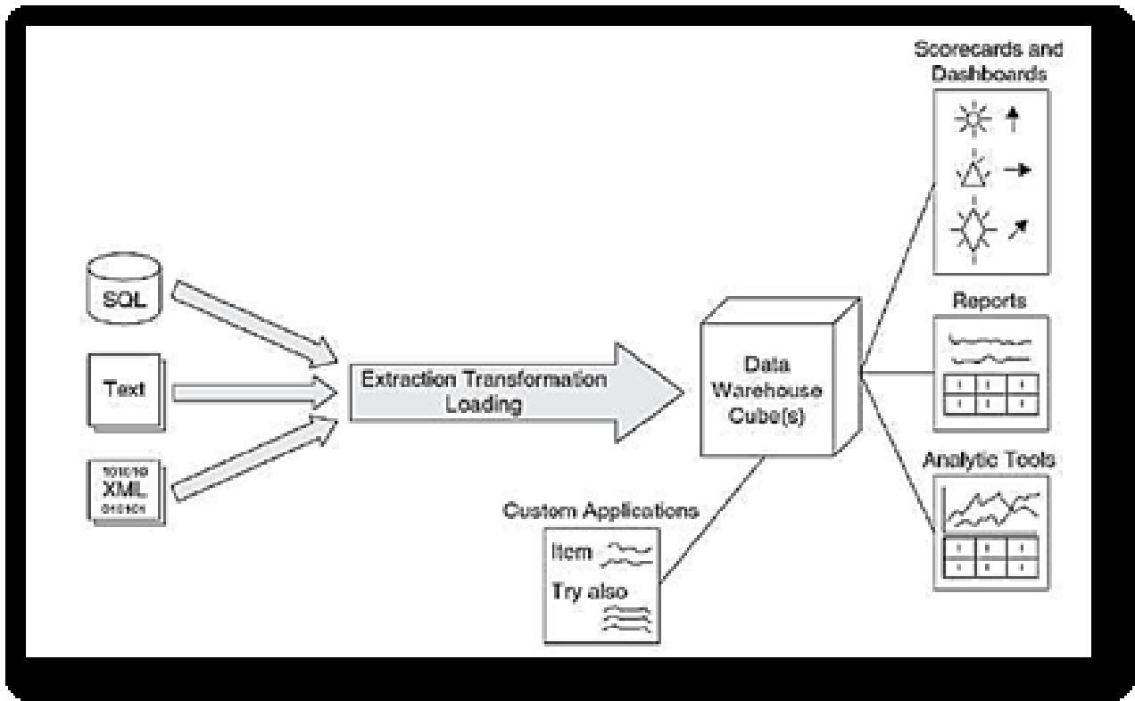

Gambar 2.1 Langkah-langkah Proses Business Intelligence

1. Identifikasi masalah bisnis yang perlu diselesaikan dengan gudang data dan menentukan data yang diperlukan untuk menyelesaikan masalah tersebut.
2. Identifikasi lokasi dari data-data yang diperlukan dan mengambilnya dari sumber penyimpanannya.
3. Merubah data yang diperoleh dari beragam sumber tersebut ke dalam sebuah data yang konsisten.
4. Mengambil data yang telah dirubah tersebut ke dalam lokasi yang tersentralisasi.
5. Membuat sebuah gudang data dengan data yang ada dalam lokasi yang tersentralisasi tersebut.
6. Memasang sebuah produk atau aplikasi yang dapat memberikan akses ke data yang ada dalam *cube* tadi. Ada berbagai macam jalan dan cara untuk berbagai macam tipe pekerjaan ketika berurusan dengan *cube*.

Arsitektur dari sebuah sistem *business* *intelligence* terdiri atas enam komponen utama (Vercellis, 2009), yaitu:

1. *Data* *Source*

Pada tahap pertama ini diperlukan proses untuk mengumpulkan dan mengintegrasi data yang disimpan dalam berbagai sumber yang bervariasi yang saling berbeda baik itu asal maupun jenisnya. Sumber data ini berasal dari data yang terdapat pada *operational* *system*, tetapi juga bisa berasal dari dokumen yang tidak terstruktur seperti email dan data yang dikirimkan oleh pihak luar.

1. *Data* *Warehouse*

Pada tahap ini proses menggunakan *extraction* dan *transformation* *tool* yang dikenal sebagai ETL (*Extract*, *Transform*, *Load*), data yang berasal dari berbagai sumber yang berbeda disimpan ke dalam basis data yang ditujukan untuk mendukung proses analisis *business* *intelligence*.

1. *Data* *Exploration*

Pada tahap ini, *tools* yang berfungsi untuk keperluan analisis *business* *intelligence* pasif digunakan. *Tools* ini terdiri dari *query* dan *reporting* *system*, serta *statistical* *methods*. Metodologi ini bersifat pasif dikarenakan para pengambil keputusan harus mengambil keputusan berdasarkan hipotesis mereka sendiri atau mendefinisikan kriteria dari *data* *extraction*, kemudian menggunakan *tools* analisis untuk menemukan jawaban dan mencocokannya dengan hipotesa awal mereka.

1. *Data* *Mining*

Pada tahap ini proses terdiri sejumlah metodologi *business* *intelligence* bersifat aktif yang tujuannya untuk mengekstrak informasi dan pengetahuan dari data tersebut. Metodologi ini berisi sejumlah model matematika untuk pengenalan pola (*pattern*), pembelajaran mesin (*machine* *learn*) dan teknik data mining.

1. *Optimization*

Pada tahap ini menghasilkan solusi dimana solusi terbaik harus dipilih dari sekian solusi alternatif yang ada, dan biasanya sangat banyak dan beragam atau bervariasi.

1. *Decisions*

Pada tahap ini yang menjadi persoalan utama merupakan bagaimana menentukan keputusan akhir yang akan diambil yang dikenal sebagai *decision* *making* *process*. Walaupun metodologi *business* *intelligence* berhasil diterapkan, pilihan untuk mengambil sebuah keputusan tetap ada ditangan para pengambil keputusan tersebut.

### Data Warehouse

Menurut (Inmon W. H., 2005), *Data* *Warehouse* didefinisikan sebagai sekumpulan data yang memiliki enam buah sifat atau karakteristik berupa berorientasi subjek (*Subject Oriented*), terintegrasi (*Integrated*), berorientasi kepada proses (*Process Oriented*), *Time Variant,* dapat diakses dengan mudah (Accessible), dan bersifat *Non-Volatile.*

Menurut (Turban, 2007), *Data warehouse* adalah kumpulan data yang dihasilkan untuk mendukung pengambilan keputusan. *Data warehouse* berisi kumpulan data terkini dan data historis yang potensial bagi manajer di seluruh organisasi. Data yang biasanya terstruktur tersedia dalam bentuk yang siap untuk aktivitas pemrosesan analitik (misalnya *Online Analytical Process* (*OLAP*), *data mining, query, reporting*, dan aplikasi pendukung keputusan lainnya).

Menurut (Vidette, 1996), “*A data warehouse is a read only analytical database that is used as the foundation of a decision support system.*”, artinya *data warehouse* merupakan *database* analisis yang hanya dapat dibaca yang digunakan sebagai pondasi dari sebuah sistem pendukung keputusan.

Dari tiga pernyataan sebelumnya dapat ditarik kesimpulan bahwa *data warehouse* adalah kumpulan data yang siap pakai dalam proses analisis, terintegrasi, *non – volatile* dan sekumpulan data dari berbagai sumber yang berfungsi sebagai sebuah platform analisa serta hanya dapat dibaca yang digunakan untuk membantu proses pengambilan keputusan oleh pihak manajemen suatu perusahaan.

Data yang ada didalam *data warehouse* bisa berasal dari banyak sumber, misalkan dari basis data operasional atau transaksional dan sumber dari luar misalkan dari *website*, penyedia jasa informasi, dari perusahaan lain, dan sebagainya. Gambar 2.2 merupakan arsitektur *data warehouse* (E., 2011).

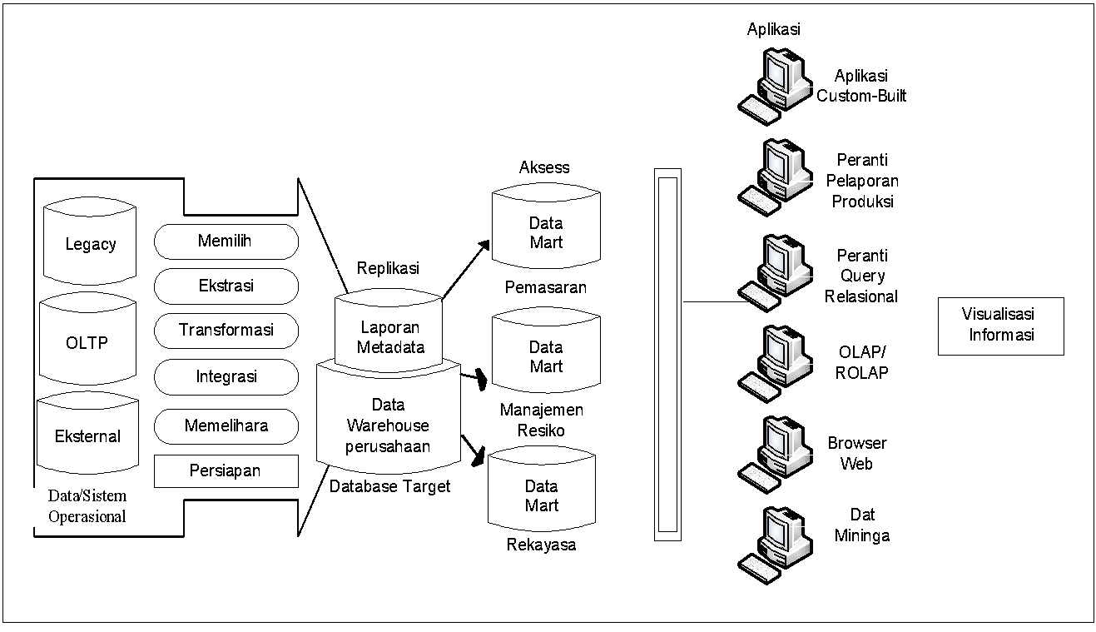

Gambar 2.2 Arsitektur Data Warehouse (E, 2011)

*Data Warehouse* mempunyai beberapa elemen penting didalamnya (Mallach, 2000), yaitu:

1. Sumber data atau *data source* yang digunakan oleh *data warehouse yakni* basis data operasional atau transaksional dan sumber data eksternal.
2. Proses *extraction, transformation, loading* atau ETL dari sumber data ke basis data *data warehouse*.
3. Membuat suatu ringkasan atau *summary* terhadap *data warehouse* misalkan dengan menggunakan fungsi *agregat*.
4. *Metadata*, menguraikan struktur dan beberapa arti mengenai data, dengan demikian mendukung penggunaan efektif atau tidak efektif dari suatu data.
5. Basis Data *data warehouse*, basis data ini berisi data yang detail dan ringkasan data dari data yang ada di dalam basis data *data warehouse*.
6. *User*, pengguna yang memanfaatkan *data warehouse* tersebut.

### Dashboard

*Dashboard* adalah sistem manajemen kinerja *multilayer* yang dibangun pada *business intelligence* dan infrastruktur *data integration* yang memungkinkan organisasi untuk mengukur, memantau, dan mengelola aktivitas bisnis dengan menggunakan ukuran finansial dan non finansial. (Eckerson, 2006)

*Dashboard* merupakan keturunan langsung dari EIS lama dan sistem DSS, dengan meningkatkan fungsional dan penampilan (Scheps, 2008) . Menurut Scheps terdapat tiga jenis *dashboard* yaitu :

1. *Tactical Dashboard*

*Tactical dashboard* mendukung manajemen level taktikal yang digunakan untuk memberikan informasi yang diperlukan untuk mengetahui penyebab suatu kejadian. Fokus analisis untuk menentukan penyebab dari suatu kondisi atau kejadian tertentu. *Tactical dashboard* Memiliki konten informasi yang lebih banyak, didesain untuk berinteraksi secara *drill-down* dan tidak memerlukan data *real-time.*

1. *Operational Dashboard*

*Operational dashboard* mendukung manajemen level operasional, yaitu memberikan informasi mengenai aktivitas yang sedang terjadi beserta perubahan secara *real-time* untuk memberikan kewaspadaan terhadap hal-hal yang perlu direspon secara cepat. Fokus pada monitoring aktivitas dan kejadian yang berubah secara konstan. Informasi yang disajikan sangat spesifik dan sangat detail, dinamis dan memerlukan data *real-time.*

1. *Strategic Dashboard*

*Strategic dashboard m*endukung manajemen level strategis untuk memberikan informasi untuk membuat keputusan bisnis, memprediksi peluang dan memberikan arahan pencapaian tujuan strategis. Fokus pada pengukuran kinerja *high-level* dan pencapaian tujuan strategis organisasi. Informasi yang disajikan tidak terlalu detail dan tidak memerlukan data *real-time.* Gambar *Dashboard* *Strategic*, *Tactical* *and* *Operational* terdapat pada Gambar 2.3

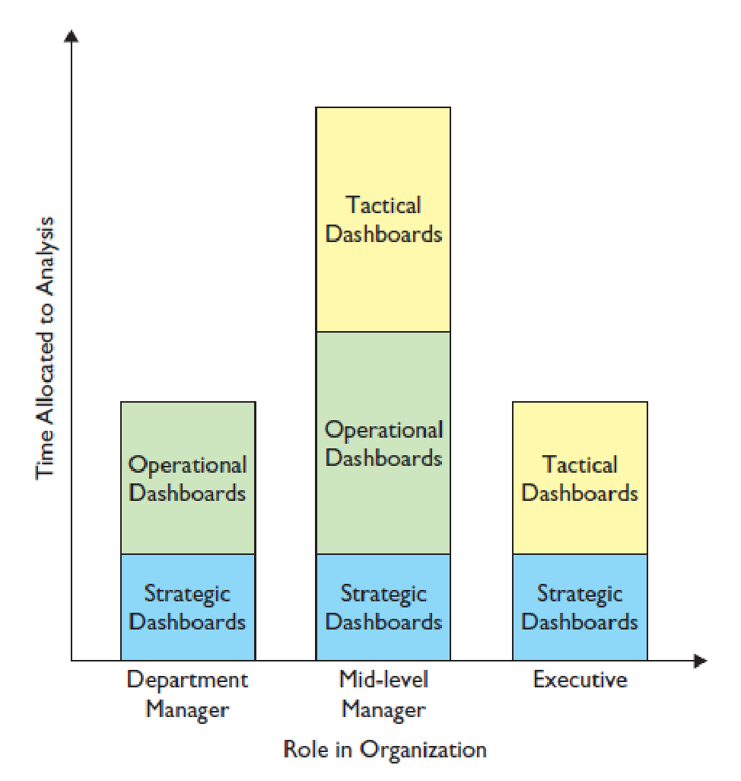

Gambar 2.3 Dashboard Strategic, Tactical and Operational

### Database

*Database* merupakan kumpulan data yang saling berhubungan satu dengan yang lainnya, tersimpan pada *hardware* komputer dan digunakan oleh *software* untuk manipulasi datanya. Sistem basis data (*database system*) adalah suatu sistem informasi yang mengintegrasikan kumpulan data yang saling berhubungan satu dengan yang lainnya dan membuatnya menjadi tersedia untuk beberapa aplikasi dalam suatu organisasi (Kusumadewi, 2010)

*Database* adalah sekumpulan data store (bisa dalam jumlah yang sangat besar) yang tersimpan dalam *magnetic disk*, *oftical disk*, *magnetic drum*, atau media penyimpanan sekunder lainya (Ladjamudin*,* 2013).

Sebagai satu kesatuan, istilah *database* dapat didefinisikan dalam sejumlah sudut pandang seperti :

1. Himpunan kelompok data (arsip) yang saling berhubungan yang diorganisasi sedemikian rupa agar kelak dapat dimanfaatkan kembali dengan cepat dan mudah.
2. Kumpulan data yang saling berhubungan yang disimpan secara bersama sedemikian rupa dan tanpa pengulangan yang tidak perlu untuk memenuhi berbagai kebutuhan

Berikut merupakan beberapa fungsi database :

1. Menghindari terjadinya *duplicate* data
2. Membantu dalam mengelompokkan data
3. Menjadi solusi bagi data yang besar

### MySQL

MySQL adalah database *open source* terpopuler di dunia. MySQL menjadi database terdepan untuk aplikasi berbasis web karena kehandalan dan kemudahan dalam penggunaannya yang sudah terbukti (www.mysql.com).

MySQL adalah perangkat lunak sistem manajemen basis data SQL (database management sistem) atau DBMS dari sekian banyak DBMS, seperti Oracle, MS SQL, Postagre SQL, dll (Anhar*,* 2010).

Menurut Luke Welling (2009) MySQL adalah *Relational Database Management System* (RDMS) yang sangat cepat dan tangguh. Pengguna dapat menyimpan, mencari, dan menyortir data secara efisien. *MySQL* *server* mengontrol akses ke data pengguna untuk menjamin berbagai macam pengguna dapat bekerja secara bersamaan, menyediakan akses cepat ke *database*, dan menjamin bahwa hanya pengguna yang berwenang yang dapat mengakses *database*. Kelebihan dari *MySQL* antara lain adalah :

* Kinerja yang tinggi
* Biaya yang rendah
* Mudah dalam konfigurasi dan penggunaan
* Portabilitas
* Ketersediaan *source code*
* Ketersediaan *support*

### PHP (Hypertext Pre Processor)

Penciptaan PHP (*Hypertext* *Pre* *Processor*) dimulai pada tahun 1994 oleh Rasmus Lerdorf yang pada awalnya digunakan untuk pencatatan jumlah dan untuk mengetahui siapa saja yang telah mengunjungi homepage-nya. PHP (*Hypertext* *Pre* *Processor*) tergolong perangkat lunak opensource yang diatur dalam aturan GPL (*General* *Purpose* *Licenses*) yang sangat cocok dikembangkan dalam lingkunganweb, karena PHP (*Hypertext* *Pre* *Processor*) dapat dilekatkan pada *script* HTML atau sebaliknya. PHP (*Hypertext* *Pre* *Processor*) tergolong ke dalam bahasa pemrograman yang berbasis *server* (*server* *side* *scripting*) yang berarti semua *script* PHP (*Hypertext* *Pre* *Processor*) diletakkan di *server* dan diterjemahkan oleh *web* *server* terlebih dahulu, kemudian hasil terjemahan dikirim ke *browser* *client*.

Hal ini berbeda dengan *JavaScript*. Kode program *JavaScript* harus di *download* terlebih dahulu di komputer *client*, selanjutnya diterjemahkan oleh *browser* internet. Oleh karena itu, kode program *JavaScript* selalu tampak di halaman *web* yang bersangkutan, jika dilakukan penyimpanan terhadap file *web*. Secara teknologi, bahasa pemrograman PHP memiliki kesamaan dengan Bahasa ASP (*Active* *Server* *Page*), Cold Fusion, JSP (*Java* *Server* *Pages*) ataupun Perl (Suprianto, 2008).

Banyak kelebihan yang dimiliki oleh PHP (*Hypertext* *Pre* *Processor*). Bahasa pemrograman ini dapat dijalankan di berbagai macam *operating* *system* misalnya Windows, LINUX dan Mac OS. Selain Apache, PHP (*Hypertext* *Pre* *Processor*) juga mendukung beberapa web server lain seperti Microsoft IIS, Caudium, PWS dan lain lain (Suprianto, 2008). PHP (*Hypertext* *Pre* *Processor*) dapat memanfaatkan *database* untuk menghasilkan halaman web yang dinamis.

Sistem manajemen *database* yang sering digunakan bersama dengan PHP (*Hypertext* *Pre* *Processor*) adalah Microsoft Access, Interbase, dBase, PostgresSQL dan lain-lain. Seiring perkembangannya, PHP (*Hypertext* *Pre* *Processor*) versi 5 mendukung semua ekstensi terbaru *MySQL*, pengembangan *web* *services* dengan SOAP dan REST, serta ratusan peningkatan lainnya dibandingkan dengan versi-versi sebelumnya. Selain kelebihan yang telah dipaparkan, PHP (*Hypertext* *Pre* *Processor*) juga memiliki kelebihan lain yaitu sifatnya yang *opensource* sehingga setiap orang dapat menggunakannya secara cuma-cuma atau gratis (Suprianto, 2008).

### Key Performance Indicator (KPI)

Menurut Rasmussen (2009) dalam bukunya yang berjudul “*Business Dashboards: A Visual Catalog for Design and Deployment*” menjelaskan bahwa *Key Performance Indicator* (KPI) merupakan sebuah sistem metris kritis yang mengukur performa aktual bertentangan dengan pencapaian dan objektif. Kunci utama untuk mengidentifikasi *Key Performance Indicator* (KPI) adalah sebagai berikut :

1. Memiliki proses bisnis yang telah ditetapkan.
2. Memiliki tujuan yang jelas untuk seluruh proses bisnis.
3. Memiliki pengukuran kuantitatif atau kualitatif dari hasil kerja perbandingan yang telah ditetapkan
4. Meneliti penyimpangan dan titik lemah proses atau sumber daya untuk mencapai sasaran.

### Extract, transform, dan load (ETL)

Merupakan program yang secara berkala mengekstrak data dari sumber sistem, melakukan perubahan data ke dalam bentuk yang seragam, kemudian memuat data-data tersebut ke dalam penyimpanan data target, biasanya gudang data atau data mart. ETL sangat diperlukan untuk integrasi data dan data pergudangan (al T. e., 2007)

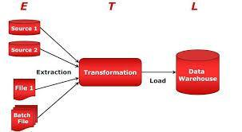

Gambar 2.4 Proses ETL (Atiaarenda, 2014)

ETL merupakan bagian dari proses *preprocessing* data. ETL bekerja untuk mengekstrak data, mengubahnya menjadi format standar, dan memuatnya ke data *warehouse*. Berdasarkan Gambar 2.7 dan pengertian yang telah diungkapkan oleh Turban, dapat disimpulkan bahwa ETL adalah sekumpulan proses yang harus dilalui dalam pembentukan data warehouse, dan melalui 3 tahapan yaitu data *source* akan di *extract* terlebih dahulu dan diambil data yang penting, lalu melakukan transformation data diubah ke dalam bentuk format yang seragam, kemudian data disimpan ke dalam data warehouse.

### Hubungan Data Warehouse dengan Business Intelligence

*Business Intelligence* dan *data warehouse* adalah dua hal yang berbeda namun hampir tidak bisa dipisahkan. *Data warehouse* bicara mengenai bagaimana data-data yang besar dan beragam disimpan dalam satu *repository* dan disusun sedemikian sehingga memudahkan pencarian, sedangkan *Business Intelligence* adalah suatu teknologi yang digunakan untuk menyajikan data-data tersebut sehingga memudahkan analisa dan pengambilan keputusan berdasarkan informasi yang akurat dari sumber data. Suatu solusi *Business Intelligence* yang baik memerlukan sumber data yaitu *data warehouse*.

### Star Schema

*Star schema* merupakan relasi dari beberapa tabel dimensi yang terpusat pada tabel fakta. Sebuah skema dikatakan *star* jika tabel dimensinya melakukan join secara langsung ke tabel fakta. Pemodelan dengan *star schema* ini membutuhkan ruang yang lebih untuk analisa multidimensi dalam *data warehouse*. *Star schema* ini mengoptimalkan performa dalam melakukan *query* dan memberikan kecepatan *respon time* karena informasi dari masing-masing level disimpan dalam tiap barisnya (J. Han, 2000).

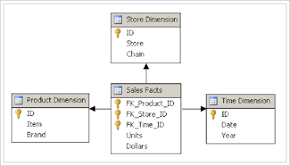

Gambar 2.5 Star Schema (Hermawan, 2005

### Online Analytical Processing(OLAP)

Pengertian *Online Analytical Processing (OLAP)* menurut (King, 2011) merupakan kemampuan dari memanipulasi data secara efisien dari beberapa pandangan (perspektif). Struktur operasional utama pada OLAP berdasarkan pada konsep yang disebut *Cube* (kubus). *Cube* dalam OLAP merupakan struktur data multidimensional (aktual/virtual) yang memungkinkan analisis data secara cepat.

Karakteristik Online Analytical Processing (OLAP)

1. Menggunakan teknik analisis data Multidimensional
2. Menyediakan dukungan database tingkat lanjut
3. Menyediakan cara pakai yang mudah dan *User Interface* yang mudah difahami.
4. Mendukung arsitektur *Client/Server*

### Black Box Testing

*Black Box Testing* adalah suatu pengujian yang dilakukan hanya untuk mengamati hasil dari eksekusi pada *software* tersebut. Pengamatan hasil ini melalui data uji dan memeriksa fungsional dari perangkat lunak itu sendiri. Uji coba *black box testing* berusaha untuk menemukan kesalahan dalam beberapa kategori, diantaranya:

* + - 1. Fungsi-fungsi yang tidak benar atau hilang
      2. Kesalahan *interface*
      3. Kesalahan dalam struktur data atau akses database eksternal
      4. Kesalahan kinerja
      5. Inisialisasi dan kesalahan terminasi

Menurut (Salahuddin, 2011), *black box testing* adalah menguji perangkat lunak dari segi spesifikasi fungsional tanpa menguji desain dan kode program. Pengujian dimaksudkan untuk mengetahui apakah fungsi-fungsi, masukan, dan keluaran dari perangkat lunak sesuai dengan spesifikasi yang dibutuhkan. Pengujian kotak hitam dilakukan dengan membuat kasus uji yang bersifat mencoba semua fungsi dengan memakai perangkat lunak apakah sesuai dengan spesifikasi yang dibutuhkan. Kasus uji yang dibuat untuk melakukan pengujian *black box testing* harus dibuat dengan kasus benar dan kasus salah.

### User Acceptance Testing (UAT)

*User Acceptance Test* (UAT) atau Uji Penerimaan Pengguna adalah suatu proses pengujian oleh pengguna yang dimaksudkan untuk menghasilkan dokumen yang dijadikan bukti bahwa software yang telah dikembangkan telah dapat diterima oleh pengguna, apabila hasil pengujian (*testing*) sudah bisa dianggap memenuhi kebutuhan dari pengguna. Proses UAT didasarkan pada dokumen *requirement* yang disepakati bersama.

Dokumen *requirement* adalah dokumen yang berisi lingkup pekerjaan *software* yang harus dikembangkan, dengan demikian maka dokumen ini semestinya menjadi acuan untuk pengujian. Proses dalam UAT adalah pemeriksaan dan pengujian terhadap hasil pekerjaan. Diperiksa apakah item-item yang ada dalam dokumen *requirement* sudah ada dalam *software* yang diuji atau tidak. Diuji apakah semua item yang telah ada telah dapat memenuhi kebutuhan penggunanya.

# III. PERANCANGAN



## Arsitektur Sistem Secara Umum

Pada penelitian ini, dibangun sebuah *dashboard* untuk menampilkan visualisasi dari data tindak perkara perkawinan yang didapat pada Pengadilan Agama Pekanbaru.Visualisasi yang ditampilkan akan memberikan informasi pola sebaran tindak perkara perkawinan berdasarkan jenis perkara, lokasi, usia dan lain-lain. *Dashboard* ini membantu pihak Pengadilan Agama Pekanbaru dalam mengambil sebuah kebijakan, karena data-data yang digunakan sudah sesuai dengan kebutuhan analisis dan visualisasi yang dihasilkan sudah melalui beberapa tahap seperti pada Gambar 3.1

Gambar 3.1 Blok Diagram Business Intelligence

Penjelasan:

Pengguna akan melakukan import data tindak perkara perkawinan.

Melakukan pembersihan data-data sesuai dengan format yang telah ditentukan.

Lalu data masuk kedalam sistem dan diolah sehingga menghasilkan informasi dalam bentuk dashboard.

### Arsitektur Fisik Sistem

*Operational dashboard* yang dihasilkan dari data yang didapat pada Pengadilan Agama Pekanbaru, memudahkan pihak Staff mengetahui pengelompokkan perceraian berdasarkan peningkatan wilayah dan usia tertentu dalam gugatan perceraian di Kota Pekanbaru dalam memvisualisasikan ke dalam bentuk *dashboard* untuk mengetahui lokasi paling banyak terjadi perceraian, usia berapa paling rentan terjadi perceraian, dan memonitoring tiap jenis perkara perkawinan yang terjadi di kota Pekanbaru.

Gambar 3.2 Arsitektur Fisik Sistem

### Arsitektur Logic Sistem

Arsitektur *Logic* Sistem digunakan untuk mendukung pembuatan *Operational Dashboard* pada Arsitektur Fisik Sistem. Berikut merupakan gambar alur perencanaan *logic* dari proyek akhir yang akan dibuat.

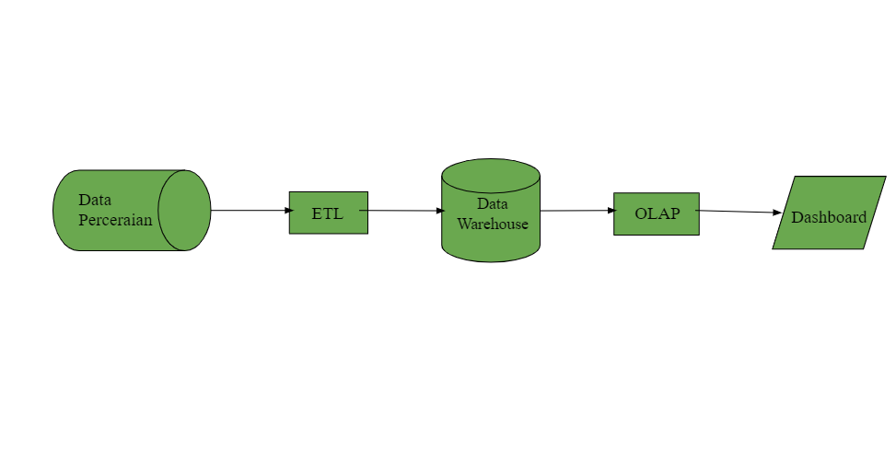

Gambar 3.3 Arsitektur Logic Sistem

Perencanaan alur *logic* sistem dimulai dari tahap pengumpulan data source dari berbagai macam sumber data, dimana pada proyek akhir ini akan menggunakan data perceraian. Kemudian dilakukan proses ETL (*Extract, Transformation* dan *Loading*). Lalu data-data yang sudah bersih dan valid akan dibentuk dalam *data warehouse* yang akan menjadi sumber data untuk implementasi konsep *Business Intelligence* serta dilakukan proses analisis OLAP sehingga menghasilkan informasi-informasi dan pengetahuan yang akan ditampilkan dalam bentuk *dashboard*. Hasil pengolahan data yang telah diolah akan ditampilkan dengan visualisasi grafik untuk mengetahui pola persebaran perceraian serta membantu memudahkan pihak Pimpinan dalam mengambil suatu kebijakan.

## Cara Kerja Sistem

Sistem ini dibangun dengan aplikasi berbasis web dengan data yang diupload oleh user. Pihak staf pengadilan akan melakukan import data ke dalam sistem terlebih dahulu. Data masukkan merupakan data tindak perkara perkawinan di Pengadilan Agama Pekanbaru . Selanjutnya dilakukan proses ETL, lalu disimpan kedalam database MySQL ke dalam bentuk data multidimensi, kemudian ditampilkan dalam bentuk dashboard melalui query OLAP. Sistem yang dibangun dapat diakses oleh user yaitu pihak Staf Pengadilan yang memiliki hak akses untuk upload data, update KPI dan melihat dashboard.

## Penjelasan Perancangan Sistem

Perancangan sistem ini menggunakan arsitektur *data warehouse* yang diperlukan untuk mempermudah penyelesaian sistem yang ingin dibuat. Implementasi sistem akan dilakukan dalam bentuk *website.* Berikut perancangan *data warehouse* yang akan dibuat pada proyek akhir ini:

### Perancangan Data Warehouse

Metode perancangan data warehouse pada penelitian ini menggunakan *Kimball Four-Step Methodology* yang dikemukakan oleh Ralph Kimball.Proses yang dilakukan dalam membuat rancang bangun data warehouse adalah sebagai berikut:

1. Pemilihan Proses (*Choose the process*)

Proses yang dipilih pada penelitian ini adalah memudahkan pihak staff mengetahui pola perceraian pada Pengadilan Agama Pekanbaru,dengan data yang akan ditangani yaitu data perceraian.

1. Pemilihan Grain (Choose the grain)

Grain merupakan proses untuk menentukan apa yang digambarkan oleh record di dalam tabel fakta. Pada kasus ini grainnya adalah perceraian. Dimana subjek analisis yang akan digunakan adalah Mengetahui pola persebaran paling banyak kasus tindak perkara perceraian berdasarkan kecamatan dan usia Mengetahui pola persebaran kasus tindak perceraian berdasarkan jenis perkara dan faktor perceraian.

1. Identifikasi dan penyesuaian dimensi (*Identify and conform the dimensions)*

Tabel berikut ini merupakan hasil dari pendefinisian tabel dimensi dan tabel fakta beserta hubungannya.

Tabel 3.1 Pendefinisian Tabel Dimensi dan Tabel Fakta

|  |  |  |  |  |  |  |
| --- | --- | --- | --- | --- | --- | --- |
| No | Dimensi  Grain | Waktu | Lokasi | Jenis perkara | Usia | Faktor perceraian |
| 1 | Pola perceraian berdasarkan lokasi dan usia | √ | √ |  | √ |  |
| 2 | Pola factor perceraian berdasarkan tahun dan usia | √ |  |  | √ | √ |
| 3 | Pola perceraian berdasarkan jenis perkara | √ |  | √ |  |  |
| 4 | Jumlah perceraian | √ | √ | √ | √ | √ |

1. Pemilihan Fakta *(Choose the fact)*

Pada tahap ini dilakukan pemilihan fakta yang akan digunakan pada tabel fakta. Tabel fakta ini berisikan atribut-atribut kunci yang berasal dari tabel dimensi yang telah dibuat pada tahap sebelumnya. Pemodelan yang digunakan adalah model *star schema*. Berikut merupakan gambar tabel fakta yang akan dibuat yang dapat dilihat pada gambar 3.4.

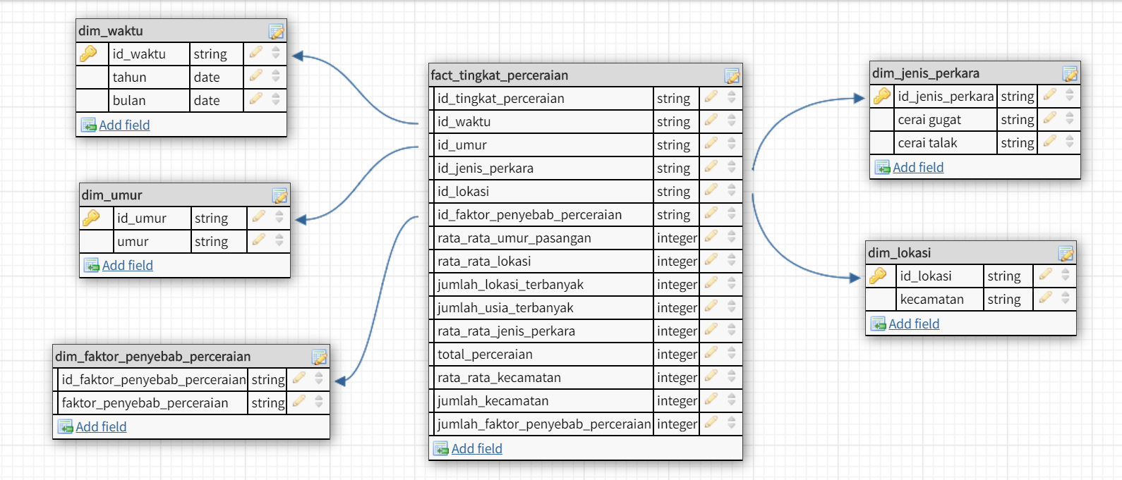

Gambar 3.4 Perancangan Star Schema

### Perancangan Business Intelligence

Proses yang dilakukan dalam membuat *Business Intelligence* adalah sebagai berikut:

1. Menentukan arah kebijakan
2. Mengetahui pola persebaran kasus perceraian.
3. Mengetahui pola waktu rentan terjadinya perceraian.
4. Mengetahui pola banyaknya faktor terjadinya perceraian.
5. Mengidentifikasi subjek analisis

Subjek analisa merupakan suatu hal yang sangat penting dalam perancangan sistem *Operational dashboard.* Subjek analisa dilakukan untuk mengetahui subjek-subjek apa saja yang akan diteliti berdasarkan arah keputusan taktis. Oleh karena itu dirancang subjek analisis.

Tabel 3.2 Subjek Analisis

|  |  |  |
| --- | --- | --- |
| No | Subjek Analisis | Sumber Data |
| 1 | Mengetahui pola persebaran paling banyak kasus tindak perkara perceraian berdasarkan kecamatan dan usia. | Data Perceraian |
| 2 | Mengetahui pola persebaran kasus tindak perceraian berdasarkan jenis perkara dan kecamatan. | Data Perceraian |
| 3 | Mengetahui pola faktor perceraian berdasarkan tahun dan usia | Data Perceraian |

1. Knowledge
2. Banyaknya jumlah kasus tindak perkara perceraian berdasarkan kecamatan yang ada di kota Pekanbaru
3. Banyaknya jumlah kasus tindak perkara  perceraian berdasarkan rentang usia pasangan.
4. Banyaknya faktor kasus tindak perkara perceraian berdasarkan rentang usia pasangan.
5. Keputusan yang diambil
   * + 1. Memberikan sosialisasi atau penyuluhan pada daerah yang memiliki tingkat perceraian yang terindikasi tinggi dan memantau daerah terkait apakah kemungkinan penyebab tingginya perceraian karena faktor lingkungan,ekonomi,dll berdasarkan visualisasi pola faktor perceraian yang ditampilkan oleh dashboard.
       2. Mengantisipasi jumlah perceraian yang semakin meningkat dengan cara melakukan mediasi sebelum hakim memutuskan perkara.
       3. Mengadakan pembinaan bimbingan pranikah agar pemahaman dan tanggung jawab dalam memahami cara membangun keluarga yang baik.

## Sumber Data

Pada penelitian ini data yang digunakan adalah data dalam format *.xls* atau File Microsoft excel yang berisi data perceraian dari tahun 2016 sampai tahun 2020, Sumber data tersebut di dapat dari Pengadilan Agama Pekanbaru.

## Perancangan Sistem

### Identifikasi Aktor (User)

*Use case diagram* digunakan untuk mendeskripsikan kegunaan sistem dari sisi aktor untuk tujuan spesifik. Sistem ini memiliki dua aktor yaitu Staff dan Pimpinan. Berikut tabel untuk definisi aktor:

Tabel 3.3 Definisi Aktor

|  |  |  |
| --- | --- | --- |
| **No** | **Aktor** | **Deskripsi** |
| 1 | *Staff Pengadilan* | Aktor dengan *role* ini mempunyai wewenang untuk melihat dan mengolah keseluruhan data perceraian. |
| 2 | *Pimpinan Pengadilan* | Aktor dengan *role* ini mempunyai wewenang hanya untuk melihat keseluruhan data perceraian. Pimpinan tidak bisa mengubah atau mengedit data perceraian. |

### Perancangan Use Case Diagram

Perancangan *use case diagram* berdasarkan kebutuhan sistem sesuai dengan aktornya adalah sebagai berikut:

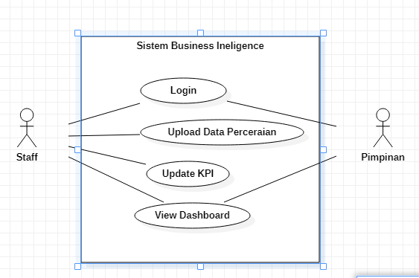

Gambar 3.5 Use Case Diagram

Dalam sistem ini Staff dapat melakukan login, melakukan import data dan melakukan proses ETL secara otomatis ke dalam *data warehouse*. Sehingga data dapat menampilkan visualiasi *dashboard* yang dapat membantu Staff dalam menganalisis pola tindak perkara perkawinan. Staff pengadilan juga dapat melihat visualisasi dari data yang telah di import serta memperbarui nilai KPI. Sedangkan pihak Staff hanya bisa melihat halaman *dashbord* yang ada.

### Flowchart ETL

Berikut *flowchart* yang menunjukkan alur proses yang terjadi ketika Extraction, Transform dan Loading. Flowchart ETL ditunjukkan dalam gambar 3.6.

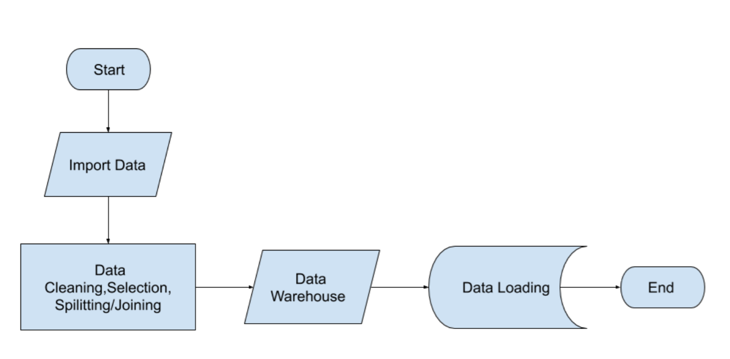

Gambar 3.6 Flowchart ETL

Gambar 3.6 merupakan flowchart dari proses ETL. Terdapat 3 proses utama yaitu:

1. *Extraction*

Pada proses ini, data-data dengan format *.xls di-*import* melalui sistem untuk langsung disalin ke dalam *database.*

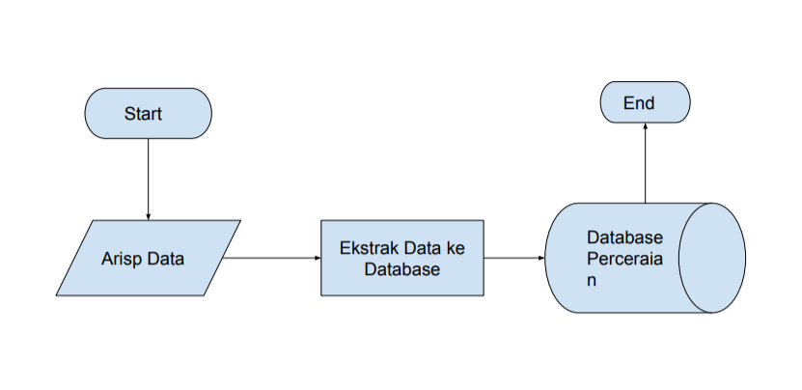

Gambar 3.7 Proses Extraction Data

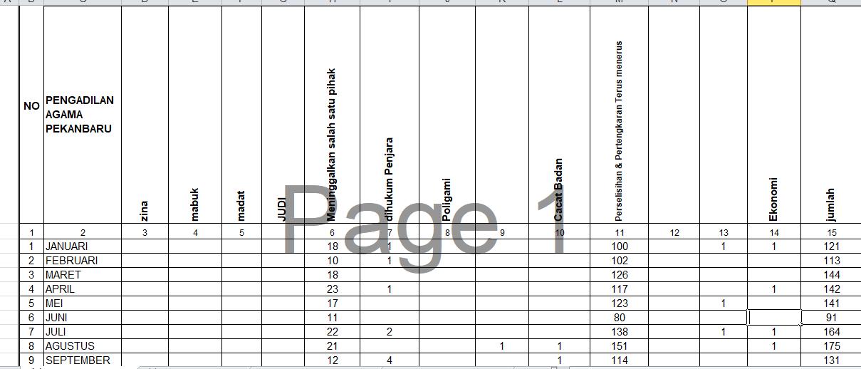

Gambar 3.8 Data *.xls yang akan diekstraksi ke dalam database

Adapun tabel diatas merupakan data mentah yang sudah diekstraksi tetapi belum dilakukan cleaning untuk atribut-atribut yang diperlukan untuk kepentingan analisis.

1. *Transformation*

Pada proses ini, terdapat 3 tahapan dalam transformasi data yaitu:

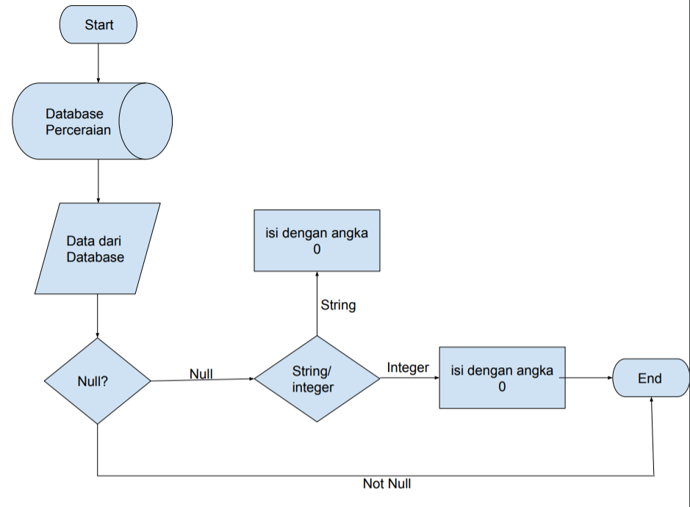

Gambar 3.9 Proses Cleaning Data

* 1. Data *Cleaning*

Pada tahapan ini, data yang sudah di-*import* tadi akan dibersihkan agar sesuai dengan format, salah satu teknik pembersihan data adalah dengan mengisi tabel kosong dengan angka 0 untuk data bertipe numerik dan variabel *null* untuk data bertipe teks.

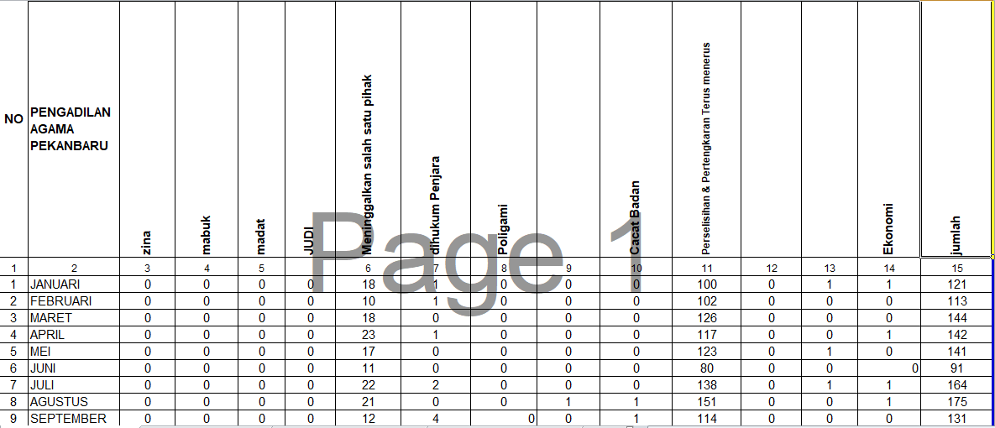

Gambar 3.10 Proses Cleaning dengan memberikan angka 0

* 1. Data *Selection*

Pada proses ini akan dilakukan pemilihin atribut kolom dari data yang digunakan sesuai dengan kebutuhan.

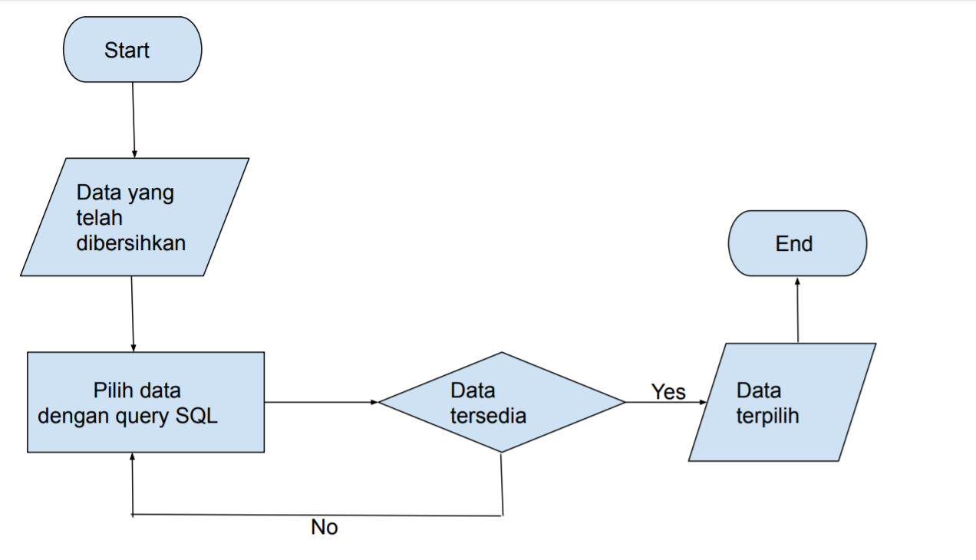

Gambar 3.11 Flowchart Selection Data



Gambar 3.12 Data Mentah

Gambar 3.12 diatas merupakan data mentah yang sudah dilakukan ekstraksi namun belum dilakukan seleksi atribut-atribut yang diperlukan untuk kepentingan analisis.

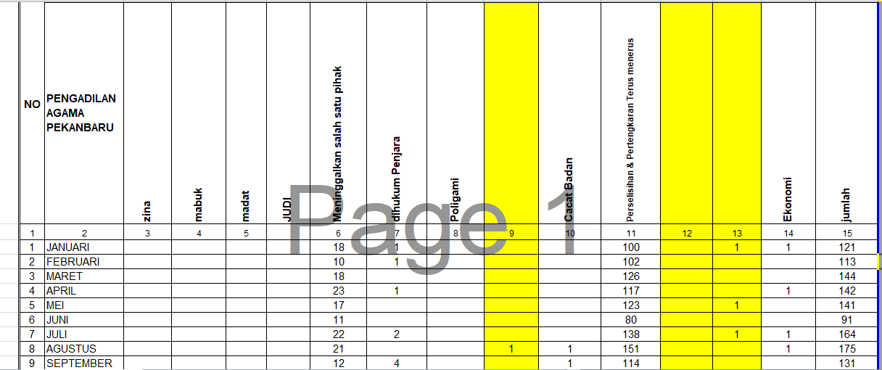

Gambar 3.13 Seleksi Data

Setelah dilakukan seleksi maka atribut yang diperlukan untuk tahap analisis adalah zina,mabuk,madat,judi,meninggalkan salah satu pihak,dihukm penjara,poligami,cacat badan,dll. Atribut sisanya tidak diperlukan untuk analisis.

* 1. Data *Splitting/Joining*

Pada proses ini dilakukan manipulasi data dan dilakukan join berdasarkan table fakta yang sudah dirancang.

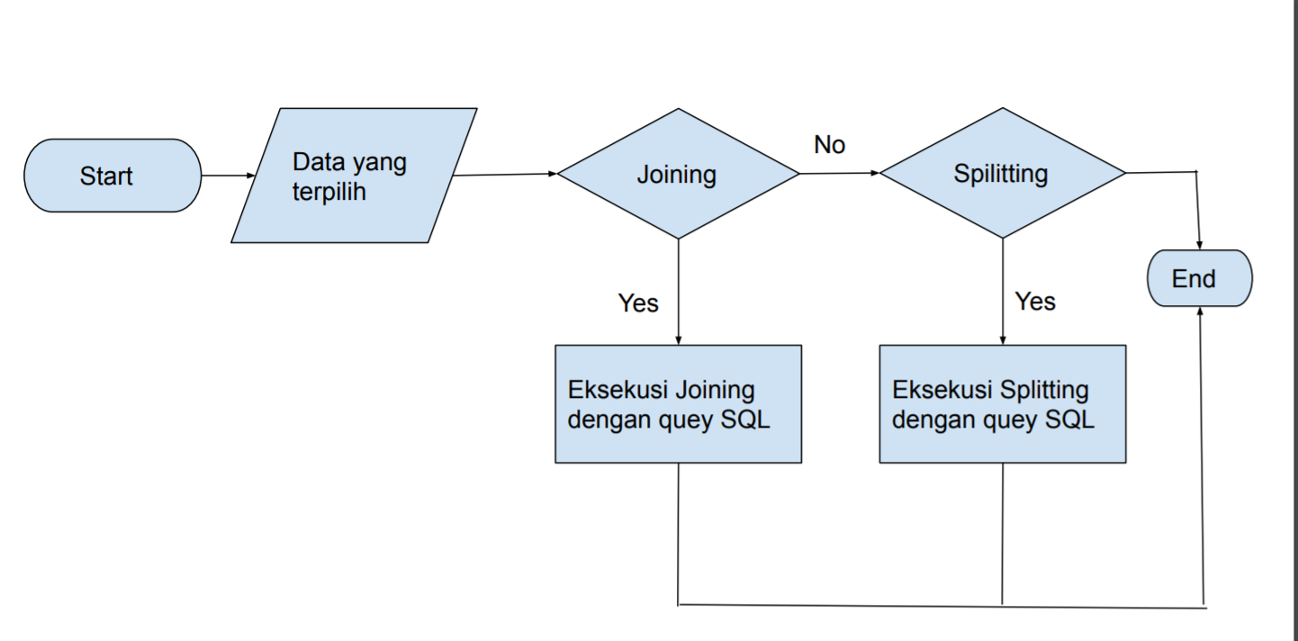

Gambar 3.12 Flowchart Splitting/Joining Data

1. *Loading*

Pada proses *load* merupakan tahap akhir dari proses ETL, pada tahap ini data-data yang sudah dibersihkan dan valid serta siap dilakukan analisis disimpan ke dalam *data warehouse*.

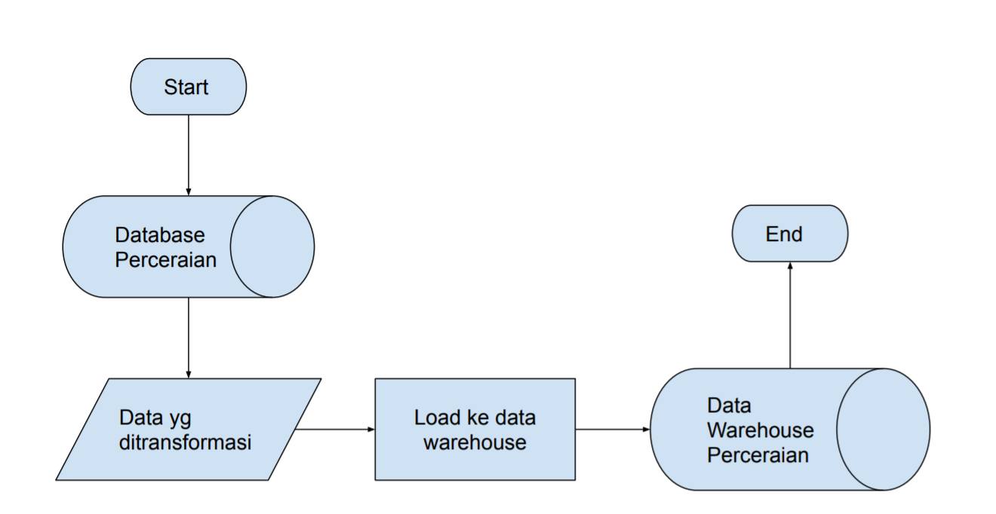

Gambar 3.13 Flowchart Loading Data

## Activity Diagram

Activity diagram menjelaskan aktivitas yang dilakukan di dalam sistem secara sistematis. Dalam sistem terdapat beberapa aktivitas yang dapat dilakukan oleh pengguna seperti yang digambarkan di dalam use case diagram.

1. Login

Saat pengguna mengakses sistem, maka pengguna harus login terlebih dahulu dengan cara mengisi form login pada sistem. Kemudian sistem akan memproses login pengguna. Activity diagram login dapat dilihat pada Gambar 3.12.

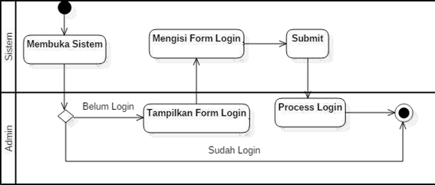

Gambar 3.14 Activity Diagram Login

1. Import File

Proses import file dimulai dengan melakukan *upload* data ke dalam sistem melalui halaman *upload* data. Pengguna membuka halaman *upload* data, kemudian sistem akan menampilkan form *upload* yang akan digunakan oleh pengguna untuk memilih data yang dibutuhkan. Setelah data yang diinginkan sudah dipilih oleh pengguna, pilih button *submit* sebagai perintah untuk melakukan *upload* data ke dalam database. Activity Diagram *Upload* Data dapat dilihat pada Gambar 3.15.

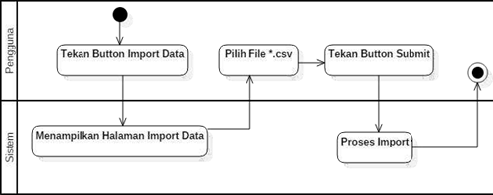

Gambar 3.15 Activity Import File

1. *Update* KPI

Nilai indikator KPI dari setiap *dashboard* dapat diperbarui oleh staff pengadilan. Pengguna hanya perlu memasukkan nilai baru dari KPI di kolom yang telah disediakan, kemudian menekan button *update* KPI. Berdasarkan pembangunan sistem ini KPI ditentukan secara dinamis yang nantinya parameter KPI ditentukan oleh pihak staff pengadilan. Activity Diagram *Update* KPI dapat dilihat pada Gambar 3.16.

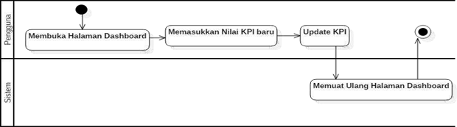

Gambar 3.16 Activity Update KPI

1. View Dashboard

Untuk bisa melihat dashboard-dashboard yang dihasilkan sistem, pengguna harus memilih terlebih dahulu dashboard apa yang ingin ditampilkan, kemudian mengisi level apabila ingin melihat dashboard dari sudut pandang yang lebih dalam. Activity Diagram Lihat Dashboard dapat dilihat pada Gambar 3.17.

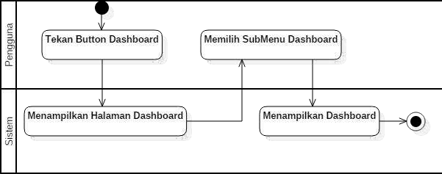

Gambar 3.17 Activity Diagram View Dashboar

## Perancangan *Dashboard*

Berdasarkan tabel subjek analisis yang telah didefinisikan sebelumnya, dirancanglah perancangan visualisasi *dashboard* seperti pada gambar di bawah ini:

1. Halaman Login

Pada gambar 3.18 terdapat halaman login yang akan digunakan oleh Pihak Staff Pengadilan untuk dapat mengakases sistem ini. Pihak Staff Pengadilan akan menginputkan username dan password yang sudah ada, kemudian mengklik button login.

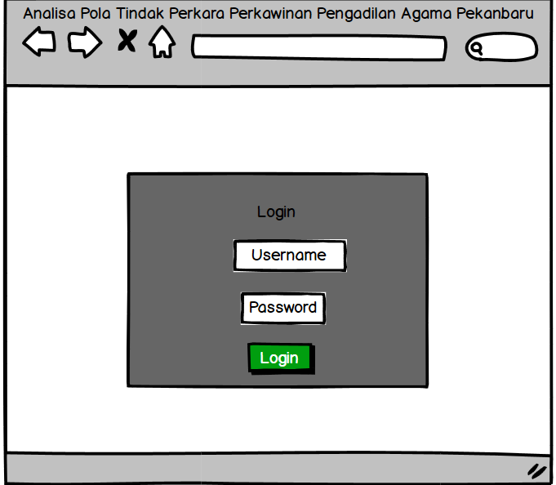

Gambar 3.18 Halaman Login

1. Halaman Home

Pada Gambar 3.19 terdapat halaman home. Pada halaman home menggambarkan tampilan overview dashboard dari sistem ini yang akan menampilkan informasi-informasi umum pada sistem ini. Terdapat 3 menu yaitu home, upload data, dan dashboard.

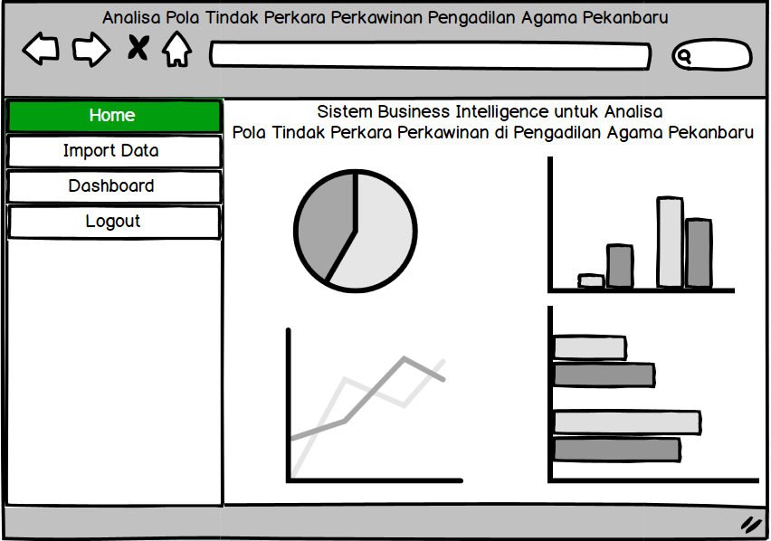

Gambar 3.19 Halaman Home

1. Halaman Import Data

Pada Gambar 3.20 terdapat halaman import data. Pada halaman import data pihak Pimpinan dapat mengupload data perceraian dalam bentuk *.xls. Setelah mengupload data perkara maka pihak staff pengadilan melakukan proses yaitu dengan menekan button Submit.

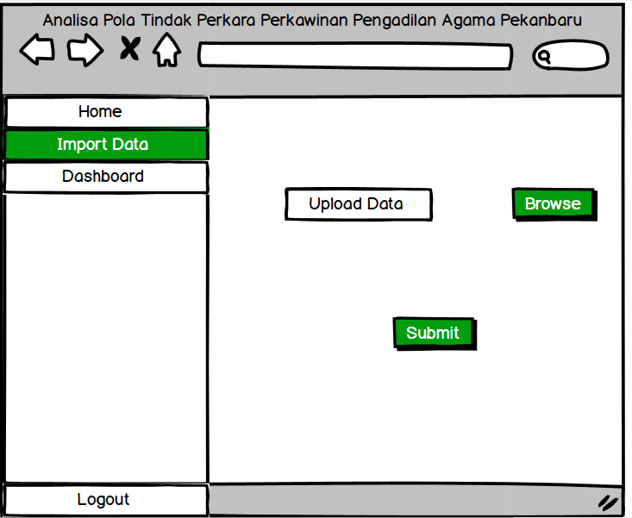

Gambar 3.20 Halaman Import Data

1. Halaman Dashboard Perkara

Halaman Dashboard terdiri dari 3 submenu yaitu Dashboard Perkara, Dashboard factor perceraian, dan Dashboard Persebaran Kasus. Pada Gambar 3.21 merupakan Dashboard Perkara, yang mana nantinya membantu pihak staff pengadilan untuk mendapatkan knowledge terkait jumlah perkara berdasarkan jenis perkara dan kecamatan. Dengan melihat grafik pada Gambar 3.19 pihak staff pengadilan mendapatkan knowledge pola jenis perkara yang masuk ke Pengadilan Agama Pekanbaru dituangkan ke dalam laporan tindak perkara. Yang nantinya laporan tindak perkara tersebut diberikan ke pihak pimpinan pengadilan agar upaya hukum tindak perkara bisa ditingkatkan.

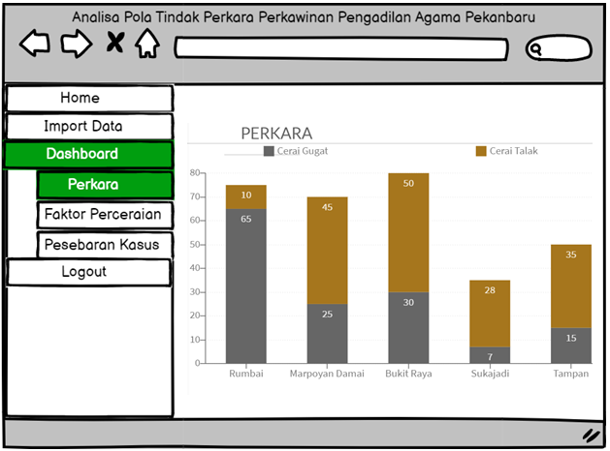

Gambar 3.21 Halaman Dashboard Perkara

1. Halaman Dashboard Faktor Perceraian

Pada Gambar 3.22 terdapat Dashboard factor perceraian. Pada dashboard ini nantinya membantu pihak staff untuk mendapatkan knowledge terkait factor penyebab perceraian berdasarkan bulan tahun. Dengan adanya grafik yang terdapat di dashboard pihak staff dapat dengan yakin mengambil kebijakan mengenai pola factor penyebab perceraian yang masuk ke Pengadilan Agama Pekanbaru untuk dituangkan ke dalam laporan tindak perkara, pola jenis putusan tersebut dapat berdasarkan tahun dan bulan. Yang nantinya laporan tindak perkara tersebut diberikan ke pihak Pimpinan Pengadilan agar upaya hukum tindak perkara perkawinan bisa ditingkatkan.

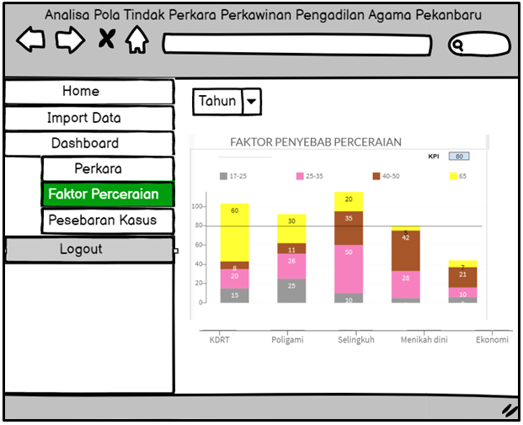

Gambar 3.22 Halaman Dashboard Putusan

1. Halaman Dashboard Persebaran Kasus

Pada Gambar 3.23 Terdapat halaman Dashboard Persebaran Kasus. Dengan adanya grafik dalam dashboard, Pihak staff pengadilan akan dengan mudah mendapatkan knowledge mengenai pola persebaran kasus yang dilihat berdasarkan usia dan kecamatan. Knowledge tersebut dituangkan ke dalam laporan tindak perkara. Yang nantinya laporan tindak perkara tersebut diberikan ke pihak pimpinan pengadilan agar upaya hukum tindak perkara perceraian bisa ditingkatkan.

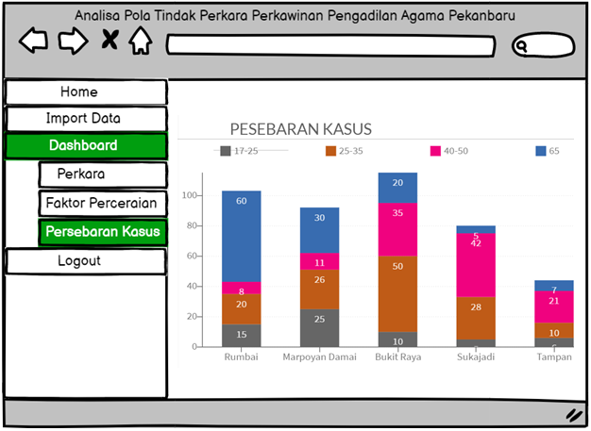

Gambar 3.23 Halaman Dashboard Persebaran Kasus

## 

## *User Acceptance Test* (UAT)

*User Acceptance Test* (UAT) adalah suatu proses pengujian yang dilakukan oleh pengguna dengan hasil output sebuah dokumen hasil uji yang dapat dijadikan bukti bahwa software sudah diterima dan sudah memenuhi kebutuhan yang diminta. Pengujian UAT yang akan dibuat adalah dalam bentuk beberapa pertanyaan. Pada tabel 3.4 dibawah adalah perancangan pertanyaan kuisioner yang akan diajukan pada pengujian ini:

Tabel 3.4 User Acceptance Test

|  |  |  |  |  |
| --- | --- | --- | --- | --- |
| **No** | **Nama pengujian** | **Kondisi pengujian** | **Hasil yang diharapkan** | **Hasil pengujian** |
| 1 | Form *Login* | *1. User* mengisi *password* dan *username* dengan benar setelah itu tekan tombol *login*  2. *User* tidak mengisi *username* dan *password* dengan benar setelah itu tekan tombol *login* | 1. Menampilkan halaman awal sistem  2. Menampilkan pesan kesalahan pengisian *username* dan *password* |  |
| 2. | Analisis Visual *Strategic Dashboard* | *Dashboard* Visualisasiuntuk mengetahui perkembangan perkara | 1. User dapat mengetahui perkembangan perkara berdasarkan jenis perkara |  |
| *Dashboard* Visualisasiuntuk Perkembangan Factor perceraian | 2. User dapat mengetahui pola Factor Perceraian berdasarkan tahun dan usia |  |
| *Dashboard* Visualisasiuntuk Pola Sebaran perceraian | 3. User dapat mengetahui pola sebaran perceraian berdasarkan kecamatan dan usia. |  |
| 3. | Menu *Import Data* | *User* memilih menu *import* dan melakukan *import* data. | Sistem akan melakukan *import* dan akan melakukan proses ETL secara otomatis |  |

## Black Box Testing

*Black box testing* adalah pengujian yang dilakukan hanya mengamati hasil eksekusi melalui data uji dan memeriksa fungsional dari perangkat lunak. Jadi dianalogikan seperti kita melihat suatu kotak hitam, kita hanya bisa melihat penampilan luarnya saja, tanpa tau ada apa dibalik bungkus hitam nya. Dapat dikatakan juga bahwa pengujian *black box* ini mengevaluasi hanya dari tampilan luar nya (*interface* nya), fungsionalitas nya tanpa mengetahui apa sesungguhnya yang terjadi dalam proses detilnya (hanya mengetahui input dan output). Adapun halaman yang akan diuji beserta tabel *source* data yang diharapkan akan dijelaskan pada tabel 3.5.

Tabel 3.5 Black Box Testing

|  |  |  |  |
| --- | --- | --- | --- |
| **Kelas Uji** | **Skenario Uji** | **Hasil yang diharapkan** | **Kesimpulan** |
|  | Menginputkan *username* | Jika berhasil masuk ke halaman beranda, jika gagal akan menampilkan pesan gagal | [  ] Berhasil  [  ] Tidak Berhasil |
| Menu *Login* | Menginputkan *password* | Jika password salah maka akan menampilkan pesan error dan mengandung karakter < 6 | [  ] Berhasil  [  ] Tidak  Berhasil |
|  | Memilih tombol *Sign In* | Menampilkan pesan *error* jika username dan password tidak sesuai dengan *database* dan *redirect* ke dalam page home jika berhasil melakukan login | [  ] Berhasil  [  ] Tidak  Berhasil |
| Menu *dashboard* | Memilih Menu *dashboard* perkara | Menampilkan grafik dalam bentuk *chart* berdasarkan data perceraian dengan nilai sumbu x sebagai periode waktu dan sumbu y sebagai jumlah perceraian setiap bulan. | [  ] Berhasil  [  ] Tidak Berhasil |
| Memilih Menu *dashboard* factor perceraian | Menampilkan grafik dalam bentuk *chart*  berdasarkan seluruh data perceraian dengan nilai sumbu x adalah periode (tahun), dan sumbu y total perceraian. | [  ] Berhasil  [  ] Tidak Berhasil |
|  | Memilih *Upload* data | Jika berhasil akan menampilkan data yang sudah dilakukan proses ETL secara otomatis | [  ] Berhasil  [  ] Tidak Berhasil |
|  | Periksa nilai duplikat | Nilai dalam kolom unik | [  ] Berhasil  [  ] Tidak Berhasil |
| Menu Import dan ETL | Periksa *integrity constrain* | *Foreign key / primary key* terintegrasi | [  ] Berhasil  [  ] Tidak Berhasil |
|  | Cek nilai yang keluar dari batasan | Data ditabel tujuan dalam *range* yang spesifik | [  ] Berhasil  [  ] Tidak Berhasil |
|  | Cek jumlah validasi *record* | Jumlah *records*  di tabel tujuan sama dengan jumlah *record* di tabel sumber | [  ] Berhasil  [  ] Tidak Berhasil |
|  | Periksa *measure values* | *Measures values* dikalkulasikan dengan benar | [  ] Berhasil  [  ] Tidak Berhasil |
|  | Cek tipe data | Tipe data dari *field source* sama dengan *fiend* di tabel tujuan | [  ] Berhasil  [  ] Tidak Berhasil |
|  | Cek *field length* | *Field length* dari *field source* sama dengan *fiend length* di tabel tujuan | [  ] Berhasil  [  ] Tidak Berhasil |
|  | Periksa kesegaran data atau *freshness data* | Data ditampilkan dalam rentang waktu yang dapat dimaklumi yaitu <5 menit | [  ] Berhasil  [  ] Tidak Berhasil |

# IV. Pengujian Dan Analisis

Adapun pengujian dan analisis dari sistem Business Intelligence untuk analisa pola tindak perkara di Pengadilan Agama Pekanbaru menggunakan pengujian yaitu pengujian User Acceptance Testing (UAT), dan Blacbox Testing. Berikut penjelasan mengenai pengujian dan analisis dari sistem.

**4.1 Tahap Pengembangan Business Intelligence**

Pada tahap pengembangan Business Intelligence yang dilakukan pada tahap awal yaitu melakukan proses ETL, dimana data akan di ekstrak, diubah menjadi format standar, dan memuatnya ke data warehouse yang akan divisualisasikan berupa dashboard. Untuk memvisualisasikan data tindak perkara menggunakan operasi OLAP yaitu slice, rollup, dan drilldown.

4.1.1 Proses Extract, Transform, Load (ETL)

Proses ETL merupakan bagian dari proses preprocessing data. Proses ETL pada sistem yang dibangun terletak pada bagian saat user mengimport kan datasource berupa .xls yaitu data tindak perkara dari tahun 2017 hingga tahun 2020.

Data tersebut akan mengalami proses ETL, dimana proses extraction adalah langkah pertama dalam proses ETL, extraction merupakan proses upload data dari datasource, data yang diupload terdiri dari nama penguggat, nama terguggat, usia pasangan, tanggal gugat, jam gugat, kecamatan, kelurahan, alamat dan penyebab perceraian

Setelah data di extract, selanjutnya yaitu transform untuk proses cleaning dengan tujuan untuk meningkatkan kualitas data tindak perkara. Cleaning dilakukan dengan cara mengecek atau mengkoreksi proses data cleaning dapat dilihat pada Gambar 3.9 dan Gambar 3.10.

Proses terakhir dari ETL adalah load, dimana data dimasukkan ke dalam tabel datawarehouse untuk dilakukan analisis data dan dijadikan aplikasi pendukung keputusan.

1) Proses Extraction

Pada proses ini dilakukan proses ekstraksi data dari file

.xls yang telah di upload pada menu upload file pada saat import file ETL. File .xls yang digunakan memiliki format yang telah distandarkan dan terdiri dari 1 sheet dapat dilihat pada Gambar 4.1 dan Gambar 4.2 berikut:

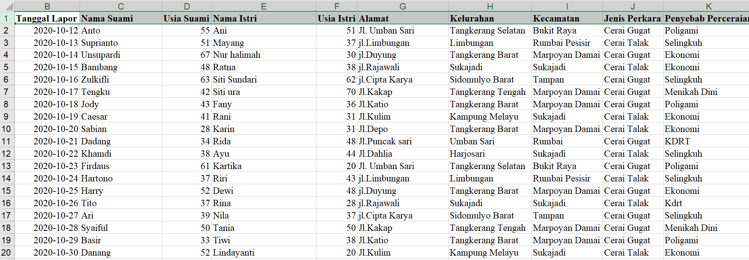

Gambar 4.1 Format Excel Perkara

Pada sheet dari file .xls yang sudah di import akan di ekstraksi menjadi sebuah tabel penampung sementara pada database sistem. Tabel penampung sementara yaitu tabel excel_perkara yang dapat dilihat pada Gambar 4.1. Query yang digunakan dalam proses extract file .xls kedalam database penampung dapat dilihat pada Lampiran A.

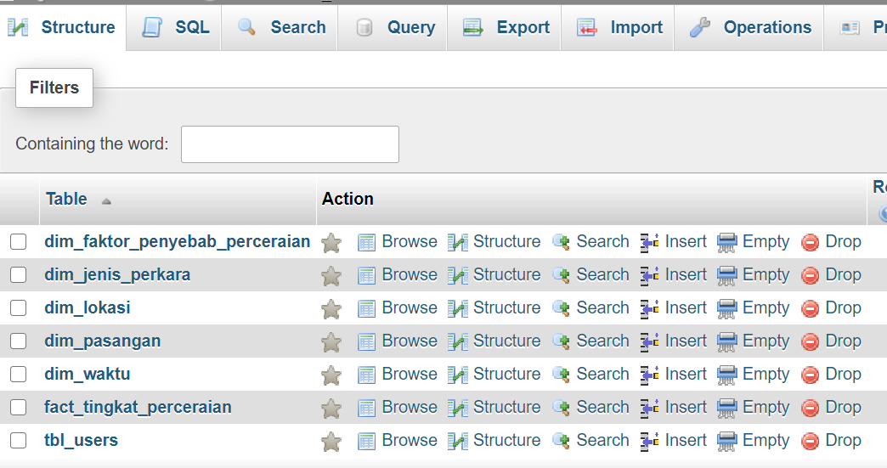

Gambar 4.2 Tabel Database Excel Perkara

Adapun query yang digunakan untuk proses extraction dari flat file .xls adalah dengan melakukan replace untuk setiap data yang dimasukkan agar tidak terjadinya duplikasi data.

2) Proses Transformasi dan loading

Pada proses transformation dan loading, dilakukan proses mengubah bentuk data pada tabel dari hasil upload file yang telah dilakukan sebelumnya. Kemudian data tersebut di- load ke dalam tabel dimensi yang telah dirancang. Terdapat 3 dimensi dan 1 fact table yang membutuhkan proses transformation dan loading yaitu:

1. Pada Dimensi faktor penyebab perceraian (dim_faktor_penyebab_perceraian) transformasi dilakukan dengan mengambil data dari tabel excel_perkara yang di join untuk menjadi tabel dimensi klasifikasi perkara. Query yang digunakan dalam transformasi dimensi faktor penyebab perceraian dapat dilihat pada Lampiran A.

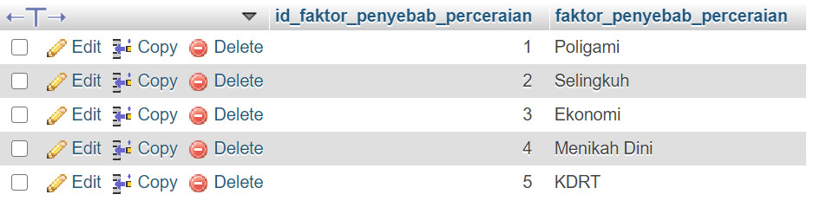

Gambar 4.3 Tabel excel_perkara

2. Dimensi Jenis Perkara (dim_jenisperkara) : Pada dimensi jenis perkara, transformasi dilakukan dengan mengambil data dari tabel excel_perkara yang di join untuk menjadi tabel dimensi lokasi perkara. Query yang digunakan dalam transformasi dimensi jenis buku dapat dilihat pada Lampiran A.

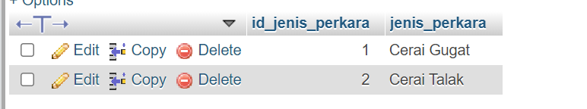

Gambar 4.6 Tabel dimensi lokasi perkara

3. Dimensi Waktu(dim_waktu) : Transformasi pada dimensi waktu ini dilakukan dengan mengambil informasi tanggal perkara tabel sumber excel_perkara. Untuk query yang digunakan dalam transformasi dim_waktu ini adalah dengan melakukan select seluruh tanggal perkara, kemudian data di split menjadi tahun, bulan, dan waktu full kedalam tabel dim_waktu. Query yang digunakan dalam transformasi dimensi waktu dapat dilihat pada Lampiran A.

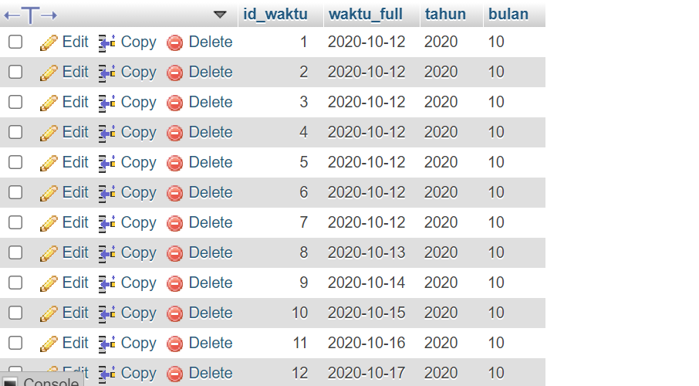

Gambar 4.8 Tabel dimensi waktu

4. Tabel Fakta Tingkat Perceraian (fact_tingkat_perceraian): Tabel fakta tindak perkara akan menampilkan informasi mengenai pola tindak perkara. Data pada fact table didapat dari hasil transformsi dan load dari tabel dim_faktor_penyebab_perceraian, dim_jenis_perkara, dim_pasangan, dim_lokasi dan dim_waktu yang akan mendukung dalam mengetahui pola tindak perkara dari tahun 2017 – 2020. yang digunakan dalam transformasi fact table pengembalian dapat dilihat pada Lampiran A.

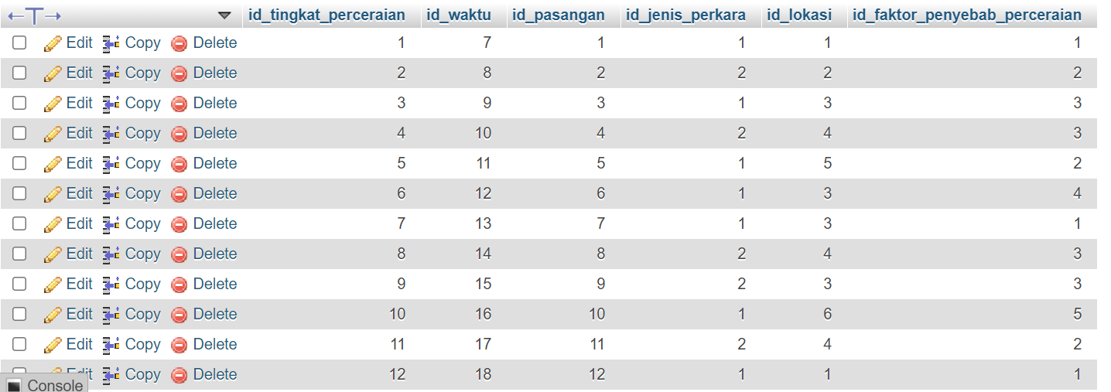

Gambar 4.9 Transformasi Fakta Tingkat Perceraian

# DAFTAR PUSTAKA

Stephanie,P., Adhitama. (2014). Rancang Bangun Aplikasi Business Intelligence Berbasis Web untuk Subjek Kegiatan Akademik pada Universitas Atma Jaya Yogyakarta

David, Edward. (2000). “Business Intelligence, Have We Forgotten the Basics”, white paper from www.bitpipe.com.

Vercellis, C. (2009). Business Intelligence : Data Mining and Optimization For Decision Making. Chichester : John Wiley & Sons.

Ronald. (2008). (e-book). “Quick Intro to Microsoft Office Performance Point Server 2007. MIC ITB Bandung.

Inmon, W. H. (2005). Building the Data Warehouse 4th Edition. Indianapolis: Wiley Publishing, Inc.

Nugroho, Adhi Stefan. (2008). Definisi Business Intelligence.

Poe, Vidette. (1996). Building a Data Warehousing for Decision Support. New Jersey:Prentice Hall PTR.

E. Turban, R. Sharda, D. Delen. (2011). ”Decision Support and Business Intelligent”. 9th ed., New Jersey:Pearson.

Eckerson, W., (2006). Performance Dashboards: Measuring, Monitoring, and Managing Your Business. New Jersey: John Wiley&Sons.

Scheps, Swain. (2008). Business Intelligence For Dummies. Indiana:Wiley Publishing. Inc.

Anhar. (2010). PHP & MySql Secara Otodidak. Jakarta: PT TransMedia.

Suprianto, Dodit (2008). Pemrograman PHP. Bandung: OASE Media

Yuliana, Chandra.E.W. (2017). Implementasi Dashboard *Business Intelligence* dalam perjalan Agensi di Jakarta

Rasmussen, N.H., Bansal M., Chen, C.Y. (2009). Business Dashboards: A Visual Catalog for Design and Deployment, Wiley, Hoboken, NJ, USA, pp.1-301.

Turban, E., Aronson, J. E., & Liang, T. (2005). Decision SupportSystems and. (H. Bob, Ed.) (7th Editio). New Jearsey, USA: by Asoke K. Ghosh, Prentice-Hall of India Private Limited, M-97,Connaught Circus, New Delhi-110001.

Eckerson, W., (2006). Performance Dashboards: Measuring, Monitoring, and Managing Your Business. New Jersey: John Wiley&Sons.

Silvana, R., & Derisma. (2017). Pengembangan Model *Business Intelligence* Manajemen Rumah Sakit untuk Peningkatan Mutu Pelayanan

Rasmussen, N.H., Bansal M., Chen, C.Y. (2009). Business Dashboards: A Visual Catalog for Design and Deployment, Wiley, Hoboken, NJ, USA, pp.1-301.

Powers, D.J. (2002), “Decision support systems: Concepts and resources for managers”. United State of America: Green Wood Publishing Group

Jiawei, H., & Micheline, K. (2000). Germinal vesicle breakdown in the Xenopus laevis oocyte: description of a transient microtubular structure. Reproduction, Nutrition, Development,21(1), 135–148.

Dita, Aprillia,C.J. (2016). Pengembangan Sistem *Business Intelligence* Dashboard System Studi Kasus Kementerian Pemberdayaan Perempuan dan Perlindungan Anak

Turban, E., Aronson, E.J., Liang, T.P., Sharda, R., (2007). Decision Support and Business Intelligence Systems. Eight Edition, Pearson Education, Inc., New Jersey Edisi 7 Jilid 1, Penerbit ANDI, Yogyakarta.